МІНІСТЕРСТВО МОЛОДІ ТА СПОРТУ УКРАЇНИ
НАЦІОНАЛЬНИЙ УНІВЕРСИТЕТ ФІЗИЧНОГО ВИХОВАННЯ І СПОРТУ УКРАЇНИ
КАФЕДРА МЕДИЧНОЇ БІОЛОГІЇ ТА СПОРТИВНОЇ ДІЄТОЛОГІЇ

КВАЛІФІКАЦІЙНА РОБОТА
на здобуття освітнього ступеня магістр
за спеціальністю 091 Біологія та біохімія
освітньою програмою «Спортивна дієтологія»

на тему: «ВПЛИВ ХАРЧОВИХ НІТРАТІВ БУРЯКОВОГО СОКУ НА ПАРАМЕТРИ ФІЗИЧНОЇ ПРАЦЕЗДАТНОСТІ ТА ФУНКЦІОНАЛЬНОГО СТАНУ ТЕНІСИСТІВ-АМАТОРІВ»

здобувачки вищої освіти
другого (магістерського) рівня
Еміралієвої Діляри Меметівни
науковий керівник: Дзюбенко Н.В.,
кандидат біологічних наук, ст. викладач
рецензент: Ірина БЄЛІНСЬКА д.б.н., професор кафедри технології медичної діагностики та лікування Навчально-наукового центру «Інститут біології та медицини» Київського національного університету імені Тараса Шевченка
Рекомендовано до захисту на засіданні
кафедри (протокол № 6 від 24.02.2026 р.)

Завідувач кафедри: Пастухова В.А.
д.м.н., професор

Київ – 2026
ЗМІСТ
ПЕРЕЛІК УМОВНИХ ПОЗНАЧЕНЬ І СКОРОЧЕНЬ | 4
ВСТУП | 5
РОЗДІЛ 1 ФІЗІОЛОГО-БІОХІМІЧНІ ПЕРЕДУМОВИ ВПЛИВУ ХАРЧОВИХ НІТРАТІВ НА ФІЗИЧНУ ПРАЦЕЗДАТНІСТЬ | 8
1.1 Фізична працездатність як інтегральна характеристика функціонального стану організму спортсменів | 8
1.2 Оксид азоту (NO) у регуляції м’язової діяльності та серцево-судинної системи | 10
1.3 Харчові нітрати: метаболічні шляхи, біодоступність та фізіологічна роль | 15
1.4 Буряковий сік як джерело харчових нітратів: склад та особливості використання | 17
1.5 Фізіологічні особливості тенісистів-аматорів | 20
Висновок до розділу 1 | 22
РОЗДІЛ 2 Організація та методи дослідження | 24
2.1 Характеристика контингенту досліджуваних | 24
2.2 Дизайн дослідження та формування контрольної й експериментальної груп | 25
2.3 Характеристика харчової нітратовмісної добавки на основі бурякового соку | 26
2.4 Методи оцінки параметрів фізичної працездатності | 28
2.5 Методи оцінки функціонального стану організму | 29
2.6 Методи статистичної обробки результатів | 29
РОЗДІЛ 3 Результати дослідження та їх обговорення | 30
3.1 Зміни параметрів фізичної працездатності тенісистів-аматорів під впливом харчових нітратів бурякового соку | 30
3.2 Динаміка показників функціонального стану серцево-судинної системи | 34
3.3 Порівняльний аналіз результатів експериментальної та контрольної груп | 38
3.4 Обговорення отриманих результатів з позицій NO-залежних механізмів | 40
ВИСНОВКИ | 42
ПРАКТИЧНІ РЕКОМЕНДАЦІЇ | 44
СПИСОК ВИКОРИСТАНИХ ДЖЕРЕЛ | 45

ПЕРЕЛІК УМОВНИХ ПОЗНАЧЕНЬ І СКОРОЧЕНЬ

цГМФ – циклічний гуанозинтрифосфат
ЦНС – центральна нервова система
DAP- complex - dystrophin-associated protein complex
EDRF - ендотелій-залежний релаксуючий фактор
NO - оксид азоту
NOS - NO-синтаза
eNOS (NOS3) – ендотеліальна NO-синтаза
iNOS (NOS2) - індуцибельна NO-синтаза
nNOS (NOS1) - нейрональна NO-синтаза

ВСТУП
Актуальність дослідження. Фізична працездатність і функціональний стан організму є інтегральними показниками ефективності адаптації до фізичних навантажень та визначають можливості реалізації рухової діяльності в умовах спортивної практики. Вони відображають сукупність морфо-функціональних, біохімічних і регуляторних механізмів, що забезпечують виконання м’язової роботи заданої інтенсивності та тривалості [1, 2, 3, 4]. У сучасному спорті, зокрема в ігрових видах, зростає інтерес до чинників, здатних оптимізувати зазначені параметри без порушення фізіологічних меж адаптації.
Теніс характеризується інтермітуючим характером навантаження, поєднанням короткотривалих інтенсивних зусиль із періодами неповного відновлення, високими вимогами до функціонального стану серцево-судинної системи, ефективності м’язового кровотоку та швидкості відновних процесів [5, 6]. Для аматорів ці вимоги є особливо актуальними у зв’язку з нижчим рівнем довготривалої тренувальної адаптації, вищою варіабельністю фізіологічних реакцій і підвищеною чутливістю до зовнішніх регуляторних впливів, зокрема нутритивних [7, 8].
У цьому контексті зростає науковий інтерес до харчових нітратів природного походження як потенційного чинника оптимізації фізичної працездатності та функціонального стану. Харчові нітрати, що надходять з рослинними продуктами, зокрема буряковим соком, реалізують свої фізіологічні ефекти через NO-залежний шлях, беручи участь у регуляції судинного тонусу, м’язового кровопостачання та ефективності кисневого забезпечення працюючих м’язів [9, 10]. На відміну від фармакологічних агентів, нітрати природного походження розглядаються як фізіологічно обґрунтований засіб впливу на функціональні системи організму [10, 11].
Аналіз сучасних наукових джерел свідчить, що більшість досліджень, присвячених ергогенним ефектам харчових нітратів, виконано за участю спортсменів витривалих дисциплін або висококваліфікованих атлетів, тоді як дані щодо їх впливу на представників ігрових видів спорту, зокрема тенісистів-аматорів, залишаються обмеженими та фрагментарними [10, 11]. Недостатньо вивченими є також питання курсового застосування нітратовмісних добавок і їх впливу на комплекс параметрів фізичної працездатності та функціонального стану в умовах регулярної тренувальної діяльності [11, 12].
У зв’язку з цим дослідження впливу харчових нітратів бурякового соку на параметри фізичної працездатності та функціонального стану тенісистів-аматорів є актуальним як з позицій сучасної спортивної фізіології, так і з огляду на практичні потреби оптимізації тренувального процесу та нутритивної підтримки осіб, які займаються спортом на аматорському рівні.

Об’єкт дослідження - Фізична працездатність і функціональний стан організму тенісистів-аматорів у процесі регулярної тренувальної діяльності.

Предмет дослідження - Вплив курсового застосування харчової добавки на основі бурякового соку на показники фізичної працездатності та функціонального стану тенісистів-аматорів.

Мета дослідження - науково обґрунтувати та перевірити вплив курсового застосування харчової добавки на основі бурякового соку на параметри фізичної працездатності та функціонального стану організму тенісистів-аматорів в умовах регулярної тренувальної діяльності.
Для реалізації поставленої мети було необхідно вирішити наступні завдання:
1. Проаналізувати сучасні наукові джерела з проблеми застосування харчових нітратів природного походження у спортивній практиці та їх впливу на фізичну працездатність і функціональний стан організму.
2. Охарактеризувати особливості фізичної працездатності та функціонального стану тенісистів-аматорів в умовах регулярної тренувальної діяльності.
3. Розробити програму курсового застосування харчової добавки на основі бурякового соку для тенісистів-аматорів.
4. Дослідити вплив курсового застосування харчових нітратів бурякового соку на показники фізичної працездатності тенісистів-аматорів.
5. Оцінити зміни показників функціонального стану організму тенісистів-аматорів під впливом курсового вживання харчових нітратів бурякового соку.
6. Порівняти динаміку досліджуваних показників у спортсменів експериментальної та контрольної груп.
Гіпотеза дослідження. Передбачається, що курсове застосування харчових нітратів бурякового соку, за рахунок оптимізації судинної регуляції та м’язового кровопостачання, забезпечить позитивні зміни показників фізичної працездатності та функціонального стану тенісистів-аматорів у процесі тренувальної діяльності.

У дослідженні було використано комплекс наступних методів:
- аналітичні;
- фізіологічні;
- статистичні.

Структура та обсяг роботи. Представлена кваліфікаційна робота на здобуття ІІ (магістерського) рівня вищої освіти викладена на 60 сторінках машинопису, з яких 44 сторінки основного тексту. Робота складається з переліку умовних скорочень, вступу, трьох розділів (перший – оглядовий, другий – з описанням матеріалів та методів дослідження, третій присвячений опису та узагальненню результатів), висновків, списку використаних джерел. Робота містить 2 таблиці та ілюстрована 8 малюнками, містить 136 бібліографічних описів.

РОЗДІЛ 1. ОГЛЯД ЛІТЕРАТУРИ

1.1 Фізична працездатність як інтегральна характеристика функціонального стану організму спортсменів
У сучасній біологічній науці загалом, а також у спортивній фізіології зокрема, фізична працездатність спортсмена розглядається як одна з ключових інтегральних характеристик функціонального стану організму, яка відображає здатність виконувати м’язову роботу певної інтенсивності та тривалості в умовах важких спортивних навантажень [13, 14, 15, 16]. Вона є результатом узгодженої діяльності низки функціональних систем і визначається ефективністю їх взаємодії, регуляції та адаптації до навантажувальних стимулів [17, 18, 19].
Фізична працездатність формується на основі системної інтеграції серцево-судинної, дихальної, м’язової, енергетичної та нейрогуморальної систем, які забезпечують транспорт кисню, субстратів енергетичного обміну, видалення метаболітів і підтримання гомеостазу в процесі м’язової діяльності [20, 21]. У цьому контексті фізична працездатність не може бути зведена до окремих показників (частоти серцевих скорочень, артеріального тиску чи рівня споживання кисню), оскільки вона відображає інтегрований функціональний результат роботи організму як цілісної біологічної системи.
Важливою особливістю фізичної працездатності є її багаторівнева організація. На центральному рівні вона зумовлена станом системи кровообігу та дихання, які визначають можливості транспорту кисню від легень до працюючих м’язів [21, 22, 23]. На периферичному рівні працездатність залежить від мікроциркуляторних механізмів, капіляризації м’язової тканини, активності мітохондріальних ферментних систем і ефективності окисного фосфорилювання [24, 25]. Водночас важливу роль відіграють нейрорегуляторні та гуморальні механізми, що забезпечують адекватну координацію серцево-судинних і метаболічних реакцій відповідно до інтенсивності навантаження [26, 27].
Фізична працездатність тісно пов’язана з поняттям функціонального стану організму, який відображає рівень напруження та резервних можливостей фізіологічних систем у конкретний момент часу. Зміни фізичної працездатності можуть свідчити як про позитивні адаптаційні зрушення, так і про розвиток функціонального перенапруження або недостатнього відновлення [28, 29]. У цьому сенсі вона є чутливим індикатором балансу між навантаженням і відновленням, а також показником адекватності тренувального впливу.
У процесі спортивного тренування фізична працездатність зазнає динамічних змін, що відображають етапи термінової та довготривалої адаптації. Термінові адаптаційні реакції проявляються у зміні частоти серцевих скорочень, хвилинного об’єму кровообігу, вентиляції легень і метаболічних зрушеннях, тоді як довготривала адаптація характеризується структурно-функціональними перебудовами — збільшенням ударного об’єму серця, покращенням ендотеліальної функції, зростанням щільності мітохондрій тощо [16, 21, 30, 31]. Сукупність цих змін визначає зростання фізичної працездатності як інтегрального показника тренованості.
Особливе значення фізична працездатність має в контексті оцінювання адаптаційних можливостей спортсменів різної кваліфікації. У висококваліфікованих спортсменів вона характеризується відносною стабільністю та високим рівнем функціональних резервів [21, 32], тоді як у спортсменів аматорського рівня фізична працездатність, як правило, відзначається більшою варіабельністю фізіологічних реакцій, меншою стійкістю регуляторних механізмів і підвищеною чутливістю до зовнішніх впливів, зокрема тренувальних і відновних чинників [32, 33]. Це зумовлює доцільність використання показників фізичної працездатності як інформативного критерію моніторингу функціонального стану саме в аматорському спорті.
У прикладному аспекті фізична працездатність широко використовується для оцінки ефективності тренувальних програм, контролю функціонального стану та прогнозування спортивної результативності [2, 34]. Її інтегральний характер дозволяє комплексно оцінювати реакцію організму на фізичні навантаження, враховуючи не лише рівень розвитку окремих фізіологічних систем, а й ступінь їх узгодженої взаємодії в умовах м’язової діяльності.
Таким чином, фізична працездатність є узагальненим показником функціонального стану організму спортсменів, що відображає рівень інтеграції, ефективності та адаптаційних можливостей основних фізіологічних систем при виконанні фізичної роботи. Саме тому її аналіз є методологічно обґрунтованим підходом до вивчення впливу різних чинників, зокрема нутритивних втручань, на функціональний стан і адаптаційні можливості спортсменів.

1.2 Оксид азоту (NO) у регуляції м’язової діяльності та серцево-судинної системи: молекулярно-фізіологічні та клінічні аспекти
Оксид азоту (NO) — це універсальна сигнальна молекула, що відіграє фундаментальну роль у забезпеченні інтегративної регуляції фізіологічних функцій серцево-судинної, скелетної, м’язової, нервової та інших систем. Вперше ідентифікований як ендотелій-залежний релаксуючий фактор (EDRF), NO був визнаний як ключовий медіатор вазорегуляції [35, 36, 37], а його відкриття було відзначено врученням Нобелевської премії у 1998 р. [38].
Його біологічна дія охоплює широкий спектр ефектів: від модуляції тонусу судинної стінки, скоротливості міокарда, метаболізму м’язів до регуляції клітинної проліферації, апоптозу та антиоксидантного захисту [39, 40, 41, 42]. В організмі людини оксид азоту утворюється внаслідок ферментативного окиснення L-аргініну до L-цитруліну за участю NADPH-залежної ферментної системи — NO-синтази (NOS) [43, 44].
Наразі відомо три основні ізоформи NOS [44, 45, 46]:
1. nNOS (NOS1) — переважно експресується в нейронах центральної нервової системи (ЦНС), мотонейронах спинного мозку, а також у скелетних м’язах;
2. eNOS (NOS3) — локалізується в ендотеліальних клітинах судин, периваскулярних клітинах і кардіоміоцитах;
3. iNOS (NOS2) — індуцибельна ізоформа, активується під впливом цитокінів і ліпополісахаридів, бере участь у захисних і патологічних процесах.
Активність eNOS і nNOS контролюється кальцій-кальмодуліновим механізмом, тоді як iNOS функціонує незалежно від кальцію [47, 48]. Крім того, функціонування eNOS регулюється фосфорилюванням за участі шляхів PI3K/Akt, AMPK, а також під впливом т.зв. напруги зсуву, що виникає під час посиленого кровотоку [49, 50, 51].
Оксид азоту як сигнальна молекула з широким спектром дії, утворюється в різних типах клітин за участі трьох основних ізоформ NO-синтази: eNOS, iNOS та nNOS. Ген NOS1, що кодує нейрональну NO-синтазу (nNOS), піддається альтернативному сплайсингу, в результаті чого формуються різні ізоформи ферменту. Однією з таких є м’язова (мускульна) ізоформа нейрональної NO-синтази — nNOSμ (nNOS mu), яка є структурно і функціонально відмінною від класичної нейрональної форми nNOSα [52, 53, 54].
Ізоформа nNOSμ специфічно експресується у скелетній м’язовій тканині, зокрема у волокнах швидкого типу, і відрізняється наявністю додаткової амінокислотної вставки (~34 амінокислоти), яка розташована у редуктазному домені ферменту [52, 53, 54, 55]. Ця структурна особливість впливає на регуляцію електронного потоку в межах ферменту та стабільність його зв’язування з елементами цитоскелету.
Локалізація nNOSμ зумовлена його взаємодією з DAP-комплексом (dystrophin-associated protein complex), розташованим на внутрішній поверхні сарколеми [56, 57, 58]. Така організація забезпечує топічну генерацію NO у безпосередній близькості до судин мікроциркуляторного русла, що є ключовим для модуляції локального кровотоку під час м’язової активності. У нормі nNOSμ активується за кальцій-кальмодуліновим механізмом, чим забезпечує короткочасне, але ефективне підвищення концентрації NO у відповідь на м’язове скорочення [47, 48, 58, 59].
Функціональні ефекти nNOSμ у скелетній м’язовій тканині реалізуються через кілька ключових механізмів [56, 60, 61]:
- регуляція м’язового кровотоку: NO, продукуваний nNOSμ, індукує вазодилатацію артеріол і перфузійне покращення м’яза в умовах фізичного навантаження;
- модуляція кальцієвого гомеостазу: NO впливає на вивільнення іонів Ca²⁺ із саркоплазматичного ретикулуму та змінює чутливість скоротливих білків до кальцію;
- метаболічна дія: nNOSμ опосередковано впливає на глюкозний транспорт у м’язових клітинах і може відігравати роль у підвищенні інсулінової чутливості;
- антиоксидантний захист: NO зменшує ступінь оксидативного стресу та перешкоджає ішемічному ушкодженню м’язової тканини при високих навантаженнях.
Порушення експресії або локалізації nNOSμ виявляється патогенетичним фактором при деяких міопатіях. Зокрема, у хворих на м’язову дистрофію Дюшена відзначається дезорганізація DAP-комплексу, внаслідок чого порушується сарколемна локалізація nNOSμ [59, 62]. Це призводить до дефіциту NO в активних м’язах, зменшення локальної перфузії, гіпоксії м’язових волокон і прогресування дегенеративних змін.
Таким чином, nNOSμ є критичним елементом інтегративної регуляції функції скелетних м’язів, що забезпечує ефективну відповідь на фізіологічний стрес, зокрема під час фізичних навантажень. Подальші дослідження цієї ізоформи відкривають перспективи для таргетної терапії міопатій та метаболічних порушень, асоційованих із дисфункцією м’язової тканини.
Побіжний підсумок ефектів NO всередині м’язової тканини призводить до наступного переліку функціональних результатів його впливу [63, 64, 65, 66]:
- регуляція кальцієвого гомеостазу: інгібує RyR1, SERCA та впливає на зворотній зв'язок вивільнення Ca²⁺;
- скорочення та розслаблення міофібрил через модифікацію тропоніну С;
- метаболічні шляхи: стимулює окислювальне фосфорилювання;
- збільшує активність PGC-1α та біогенез мітохондрій;
- покращує перфузію м’язів за рахунок локальної вазодилатації капілярів і мікроциркуляторного русла.
Ці механізми особливо важливі в умовах фізичного навантаження, коли потреба у кисні та субстратах зростає у кілька разів. NO також запобігає ішемічному ушкодженню м’язової тканини шляхом зниження вільнорадикального навантаження та інгібування апоптозу.
Окрім ефектів на функціональність скелетних м’язів, оксид азоту має в якості мішені своєї дії також такий м’язовий орган, як серце. NO модулює інотропну, хронотропну та лузітропну функції серця [67, 68, 69]. У кардіоміоцитах eNOS та nNOS регулюють проникність кальцієвих каналів L-типу, активацію гуанілатциклази, утворення цГМФ, яка в свою чергу активує протеїнкіназу G (PKG). В свою чергу, остання знижує чутливість тропонінового комплексу до Ca²⁺, фосфорилює фосфоламбан, покращує реасорбцію кальцію у саркоплазматичному ретикулумі [70, 71, 72]. Це сприяє ефективнішому серцевому циклу, зменшенню діастолічного напруження та енергозбереженню. NO також запобігає надмірній симпатичній стимуляції міокарда — завдяки зниженню експресії β₁-адренорецепторів.
У патологічних умовах — ішемії, гіпертрофії міокарда, фіброзі — відзначається порушення балансу між eNOS і iNOS [73, 74]. Надмірна продукція NO iNOS у серці супроводжується нітрозативним стресом, утворенням пероксинітриту (ONOO⁻), який ушкоджує ДНК, мітохондрії та білки кардіоміоцитів [74, 75]. Окрім усього вищезазначеного, NO бере участь у регуляції васкулярного тонусі, також йому притаманна антиатерогенна дія. У судинах NO є основним чинником ендотелій-залежної вазодилатації, що протидіє ангіоспазму та гіпертензії. Сигнальний шлях eNOS → NO → цГМФ → PKG забезпечує [73, 76, 77]:
- розслаблення гладеньком’язових клітин,
- зниження внутрішньосудинного тиску,
- інгібування агрегації тромбоцитів,
- антипроліферативна дія на гладеньком’язові клітини інтими,
- протизапальні ефекти через зменшення експресії адгезивних молекул (ICAM-1, VCAM-1) та цитокінів (IL-6, TNF-α).
У осіб з ендотеліальною дисфункцією (метаболічний синдром, цукровий діабет 2 типу, ожиріння) спостерігається зниження біодоступності NO через окислення тетрагідробіоптерину (BH₄) — есенціального кофактора eNOS, що спричиняє так зване «роз'єднання eNOS» (uncoupling) з утворенням супероксиду [78, 79, 80].
Фізичні вправи є одним з потужних стимуляторів eNOS-активації. Мʼязова робота активує eNOS через кілька наступних механізмів [81, 82, 83]:
- зсувне механічне напруження, що впливає на ендотеліальні клітини судинної стінки та стимулює їхню функціональну активність;
- гіпоксія у м’язах, яка призводить до стабілізації HIF-1α, і як наслідок, до стимуляції VEGF та eNOS;
- метаболічні зрушення (↑ AMP → активація AMPK → фосфорилювання eNOS).
Тривалі аеробні навантаження формують адаптивний фенотип із підвищеною NO-продукцією, покращенням вазодилататорної відповіді, зменшенням окисного стресу та покращеною ендотеліальною функцією. Адаптація залежить від дози, інтенсивності, віку та статі: у жінок, зокрема в репродуктивному віці, ефекти фізичного навантаження посилюються естрогензалежною активацією eNOS.
Необхідно також зазаначити на тому факті, що NO-опосередкована регуляція характеризується віковими та статевими особливостями. З віком активність eNOS і рівні NO знижуються, що сприяє артеріальному ремоделюванню, ригідності судин, зростанню ПСС та зниженню толерантності до навантаження [84, 85]. У чоловіків віком 45+ частіше спостерігається ендотеліальна дисфункція на тлі гіпертензивних і метаболічних порушень, у жінок постменопаузального періоду — внаслідок естрогензалежної дестабілізації eNOS [86].
Нутрицевтика та фармакологічна підтримка є потужним потенціалом модуляції NO-системи. Підвищити біодоступність NO у спортсменів можна через вживання L-аргініну та L-цитруліну (попередники субстрату eNOS, нітратвмісних продуктів (буряк, шпинат) → ентеросаліварний шлях редукції NO₃⁻ → NO₂⁻ → NO, через вплив антиоксидантів (вітаміни C, E, поліфеноли), що запобігають деградації NO вільними радикалами, а також через інгібітори PDE-5 (силденафіл), які подовжують дію цГМФ [86, 87, 88, 89].
Такі підходи використовуються як у спорті вищих досягнень, так і в для поліпшення васкулярної відповіді та витривалості, так і в клінічній практиці при дисфункції ендотелію, серцевій недостатності, еректильній дисфункції тощо.

1.3 Харчові нітрати: метаболічні шляхи, біодоступність та фізіологічна роль
Харчові нітрати (NO₃⁻), які раніше традиційно розглядалися переважно як інертні або потенційно небажані компоненти раціону, впродовж останніх десятиліть набули нового фізіологічного значення у зв’язку з відкриттям альтернативного, незалежного від NO-синтази, шляху утворення оксиду азоту (NO). Сучасні уявлення свідчать, що харчові нітрати є важливими регуляторами судинного тонусу, метаболічної ефективності та адаптації до фізичного навантаження, особливо в умовах гіпоксії та вікових змін ендотеліальної функції.
Основним екзогенним джерелом нітратів є рослинні продукти, передусім листові зелені овочі (шпинат, рукола, салат, буряк), концентрація нітратів у яких значною мірою залежить від агротехнічних умов, ґрунтового азотного балансу та сезонних факторів [90, 91]. У середньому до 80 – 90 % добового надходження нітратів у раціоні людини забезпечується саме рослинною їжею. Питна вода може бути додатковим джерелом нітратів, особливо в регіонах із інтенсивним сільськогосподарським використанням ґрунтів.
Після абсорбції в тонкому кишечнику нітрати швидко надходять у системний кровообіг, де приблизно 20 – 25 % їх підлягає активній секреції слинними залозами [92]. У порожнині рота під дією нітратредуктаз коменсальної мікрофлори відбувається відновлення нітратів до нітритів (NO₂⁻) [92, 93]. Подальше ковтання слини забезпечує надходження нітритів у шлунок, де в умовах кислого середовища вони частково відновлюються до біологічно активного оксиду азоту [93, 94].
Окрім гастрального механізму, нітрити можуть перетворюватися на NO безпосередньо в тканинах — за участю гемвмісних білків, ксантиноксидази, деоксигемоглобіну та деоксіміоглобіну, особливо в умовах низької напруги кисню та зниженого рН [94, 95, 96]. Таким чином, нітрат-нітритний шлях розглядається як функціонально важливий резервний механізм NO-біосинтезу, що доповнює класичний eNOS-залежний шлях [96, 97].
Біодоступність харчових нітратів визначається низкою факторів, серед яких ключову роль відіграє стан оральної мікробіоти. Використання антисептичних ополіскувачів для ротової порожнини суттєво знижує редукцію нітратів до нітритів, що супроводжується зменшенням системної продукції NO [98, 99]. Важливе значення мають також склад раціону, наявність антиоксидантів (зокрема поліфенолів і вітаміну C), кислотність шлункового соку та швидкість шлунково-кишкового транзиту.
Фізіологічні умови, пов’язані з гіпоксією, фізичними вправами або віковим зниженням активності eNOS, підвищують функціональну значущість нітрат-нітритного шляху, оскільки саме за цих умов класичний синтез NO є обмеженим.
Основним біологічним ефектом харчових нітратів є опосередковане підвищення біодоступності оксиду азоту, що реалізується через вазодилатацію, зниження периферичного судинного опору та оптимізацію тканинної перфузії [100, 101]. В експериментальних і клінічних дослідженнях показано, що нітратзбагачений раціон асоціюється зі зниженням артеріального тиску, покращенням ендотеліальної функції та підвищенням ефективності м’язового скорочення [101, 102].
У контексті фізичної активності харчові нітрати сприяють зменшенню кисневої вартості навантаження, підвищенню мітохондріальної ефективності та покращенню толерантності до тривалої роботи, що має особливе значення для осіб середнього та старшого віку, а також для спортсменів витривалих видів спорту. Додатково обговорюється роль нітратів у модуляції інсулінової чутливості, запальних реакцій та процесів судинного ремоделювання.
Підсумовуючі зміст цього підрозділу, варто зазначити, що харчові нітрати слід розглядати не лише як пасивні компоненти раціону, а як функціонально значущі нутрієнти, що беруть участь у регуляції NO-залежних механізмів гомеостазу. Нітрат-нітритний шлях утворення оксиду азоту є важливим компенсаторним механізмом підтримання судинної та метаболічної функції, особливо в умовах зниженої активності eNOS. Подальше вивчення харчових нітратів відкриває перспективи їх раціонального використання в нутриціології, спортивній фізіології та профілактиці кардіометаболічних порушень.

1.4 Буряковий сік як джерело харчових нітратів: склад та особливості використання
У сучасній нутріціології та клінічній фізіології буряковий сік розглядається як перспективний природний засіб функціонального харчування, який здатен впливати на низку системних фізіологічних процесів. Особливу увагу до цього харчового продукту привернуто завдяки його насиченості неорганічними нітратами (NO₃⁻), які відіграють роль попередників оксиду азоту (NO) — універсального сигнального медіатора з вазоактивними, метаболічними та протекторними властивостями.
На відміну від фармакологічних донорів NO, буряковий сік є безпечним джерелом попередників ендогенного NO, що активується через фізіологічні механізми, зокрема за участю оральної мікрофлори та тканинних редуктаз [100, 103]. Окрім цього, буряковий сік містить широкий спектр біологічно активних речовин, які можуть модулятивно впливати на ендотеліальну функцію, оксидативний баланс, кровотік, а також енергетичну ефективність м’язової роботи, що визначає його високу функціональну цінність [103, 104].
Хімічний склад бурякового соку характеризується високим вмістом неорганічних нітратів, концентрація яких варіює від 250 до 400 мг на 100 мл напою залежно від сорту буряка, особливостей агротехнічного вирощування, типу ґрунтів, рівня азотного підживлення, кліматичних умов та технології зберігання [105, 106]. Такий вміст нітратів у натуральному продукті є суттєво вищим, ніж у більшості інших овочів.
Разом з тим, буряковий сік містить інші біоактивні компоненти, серед яких провідне місце належить беталіновим пігментам (переважно бетаціанінам), що надають продукту характерного забарвлення та володіють вираженою антиоксидантною активністю [107, 108]. Значущим компонентом є поліфенольні сполуки, включаючи ферулову, галову, кофейну кислоти, які здатні модулювати активність ферментів окисно-відновного гомеостазу та, за деякими даними, чинити вплив на експресію ендотеліальної NO-синтази [108, 109]. Також буряковий сік містить вітамін C, який потенціює хімічну редукцію нітриту до NO у кислому середовищі шлунка, фолати, що підтримують одновуглецевий метаболізм, а також мікроелементи калій, магній, залізо, які мають значення для нейром’язової провідності та серцево-судинного балансу [110, 111, 112].
Після вживання бурякового соку нітрати швидко абсорбуються в тонкому кишечнику, надходять у системний кровообіг, а близько чверті цієї кількості активно секретується слинними залозами назад у ротову порожнину [112, 113]. Тут, завдяки активності анаеробних коменсальних бактерій, насамперед родів Veillonella, Actinomyces, Rothia, відбувається редукція нітратів до нітритів (NO₂⁻) [113, 114]. Після заковтування слини нітрити потрапляють у шлунок, де в кислому середовищі можуть бути перетворені на біологічно активний оксид азоту або всмоктані для подальшої конверсії до NO у периферичних тканинах [113, 114]. У тканинах цей процес відбувається за участю ксантиноксидази, деоксигемоглобіну, міоглобіну та цитохрому c, особливо за умов зниженої напруги кисню та зниженого рН. Таким чином, буряковий сік ініціює активізацію нітрат-нітритного шляху NO-продукції, що має компенсаторне значення в умовах обмеженого синтезу NO за участю eNOS.
Фізіологічний ефект бурякового соку проявляється насамперед у покращенні судинної реактивності та гемодинаміки [11, 115]. У численних клінічних дослідженнях підтверджено, що його споживання сприяє зниженню артеріального тиску — як систолічного, так і діастолічного — особливо у осіб із помірною гіпертензією [101, 115]. Цей ефект є дозозалежним і спостерігається вже через 2–3 години після прийому соку, з максимальною вираженістю на 3–6-й годині. Водночас буряковий сік покращує ендотеліальну функцію, зменшуючи судинну ригідність та підвищуючи рівень реактивної гіперемії, що свідчить про підвищення доступності ендогенних вазодилататорів [11, 101, 116].
У контексті фізичної активності прийом бурякового соку асоціюється зі зниженням кисневих витрат при субмаксимальному навантаженні, підвищенням ефективності м’язових скорочень та покращенням витривалості, що особливо актуально для спортсменів циклічних видів спорту [9, 116]. Є також свідчення про покращення мозкового кровотоку, що відкриває перспективи для досліджень у напрямку когнітивної підтримки у похилому віці [117].
Оптимальна ефективність досягається при вживанні від 250 до 500 мл бурякового соку за 2–3 години до очікуваного ефекту, що відповідає приблизно 300–500 мг дієтичного нітрату [118, 119].
Проте застосування бурякового соку не позбавлене обмежень. Надмірне споживання може викликати зниження артеріального тиску до симптомного рівня, особливо в осіб із низькою початковою судинною реактивністю або при прийомі гіпотензивних препаратів [119, 120].
Крім того, використання антисептичних засобів для ротової порожнини може суттєво знижувати ефективність NO-продукції, блокуючи мікробний етап перетворення нітрату в нітрит. У частини осіб відзначається ідіосинкратична реакція у вигляді бетурії — тимчасового забарвлення сечі пігментами буряка, що є нешкідливим, проте може сприйматись як патологічний симптом [121, 122]. Іноді при вживанні великих об’ємів соку можуть спостерігатись помірні шлунково-кишкові розлади [123].
Таким чином, буряковий сік є потужним натуральним джерелом харчових нітратів з доведеною здатністю підвищувати біодоступність оксиду азоту через фізіологічні механізми, що включають ентеросаліварний кругообіг, участь оральної мікробіоти, хімічну редукцію та тканинно-залежні процеси. Його застосування доцільне у системі харчової підтримки спортсменів, осіб із факторами ризику серцево-судинних захворювань, а також у рамках загальних стратегій покращення судинної реактивності та метаболічної ефективності.

  - Фізіологічні особливості тенісистів-аматорів
Теніс є одним із найбільш популярних видів спорту рекреаційного та змагального спрямування, який поєднує у своїй структурі як аеробні, так і анаеробні компоненти фізичних вправ [124, 125]. Ігрова діяльність у тенісі характеризується значною варіативністю темпу, тривалості та інтенсивності навантажень, що створює виражене функціональне навантаження на серцево-судинну, дихальну, нервово-м’язову та нейроендокринну системи [124, 125, 126]. У гравців-аматорів, які не завжди мають належний рівень спеціальної підготовки, ці фактори виявляють більший вплив, посилюючи потребу в адаптаційних перебудовах з боку всіх регуляторних систем організму [125, 126].
Фізіологічна специфіка тенісу визначається повторюваними короткочасними сплесками високоінтенсивної активності у вигляді швидкісних переміщень, стрибків, змін напрямку руху, а також вибухових м’язових зусиль при виконанні ударів [124, 127]. Ці рухові дії формують нерівномірний і фрагментований профіль енергозабезпечення, що вимагає ефективного перемикання між фосфагенною, гліколітичною та аеробною системами [126, 127]. При цьому кожен з ігрових епізодів супроводжується активацією механізмів терморегуляції, мікроциркуляції, синаптичної передачі та пропріоцептивного контролю [127, 128]. У порівнянні з циклічними видами спорту, теніс передбачає значно більшу кількість імпровізаційних рухових рішень і когнітивних адаптацій з унікальним мультисистемним фізіологічним профілем [127, 128].
Навантаження у тенісі чинить суттєвий вплив на серцево-судинну систему: частота серцевих скорочень упродовж матчу демонструє широкі коливання — від стану відносного спокою до 160–180 уд./хв при напруженій грі, залежно від рівня інтенсивності, тривалості матчу, психоемоційного напруження та індивідуальної тренованості [124, 126]. Чергування коротких фаз максимальної активності з фазами короткочасного відновлення обумовлює виражене навантаження на механізми регуляції серцевого викиду, периферичного опору і центрального кровообігу [124, 126, 127]. Крім того, вегетативні механізми регуляції напружуються через постійні зміни пози, ритму дихання і високий ступінь концентрації уваги, притаманний ігровому процесу.
Координаційна складність рухів у тенісі зумовлює підвищені вимоги до роботи вестибулярного аналізатора, системи контролю положення тіла, швидкості реакції, просторового прогнозування та моторного планування. Це, своєю чергою, формує потребу в ефективній інтеграції сенсомоторної і вищої нервової діяльності. У аматорів ця інтеграція може бути менш стабільною, що призводить до швидшого зниження ігрової точності в умовах втоми.
З огляду на нерегулярність і тривалість матчів (від 1 до 5 годин), середні енерговитрати під час гри становлять 600–1200 ккал, з варіативністю залежно від покриття корту, рівня інтенсивності та технічної майстерності гравця. Упродовж матчу можливе поступове виснаження внутрішньом’язових резервів фосфокреатину і глікогену, накопичення лактату, зниження рН внутрішньоклітинного середовища, що супроводжується порушенням скоротливості м’язових волокон і координаційної точності [126, 127, 128].
Також значущими є гіпогідратація та втрата електролітів, які впливають на нервово-м’язову передачу, спричиняючи м’язові судоми, зниження сили скорочення і затримку реакцій. Ці чинники особливо виражені у гравців-аматорів, фізіологічні резерви яких є лімітованими, а відновлення між змагальними епізодами — менш ефективним.
Особливу роль у підтриманні функціональної спроможності організму в умовах ігрового навантаження відіграє енергетична доступність, яка залежить не лише від загального харчового статусу, але й від наявності нутрієнтів з потенційно адаптогенними та ергогенними властивостями [128, 129, 130, 131, 132, 133, 134, 135]. У цьому контексті заслуговує на увагу застосування дієтичних нітратів, передусім бурякового соку, як засобу підтримки судинної реактивності, ефективності м’язової роботи та адаптації до гіпоксії. Відомо, що біологічно активні компоненти бурякового соку, зокрема NO₃⁻, поліфеноли, вітамін C та мікроелементи, здатні сприяти зниженню кисневих витрат, підвищенню локальної перфузії та прискоренню відновлення після навантаження.
Таким чином, фізіологічний профіль тенісистів-аматорів характеризується високим ступенем навантаження на кардіореспіраторну, нейром’язову та сенсомоторну системи за умов обмеженого функціонального резерву. Це вимагає чіткої індивідуалізації тренувальних і нутриціологічних стратегій, з урахуванням особливостей енергозабезпечення, відновлення та захисту від втоми. Інтегральне розуміння цих фізіологічних особливостей є передумовою для розробки ефективних підходів до підтримки працездатності та зниження ризиків функціонального виснаження у гравців-аматорів.

Висновок до розділу 1. Аматорський теніс є видом спортивної активності з високим рівнем фізіологічної складності, що поєднує короткочасні інтервали інтенсивного навантаження з періодами відносного відпочинку. Такий інтервальний характер змагальної діяльності зумовлює залучення усіх трьох основних енергетичних систем — фосфагенної, гліколітичної та аеробної. Постійні швидкісно-силові переміщення, миттєві зміни напрямку, вибухові удари та когнітивно складні дії супроводжуються значними вимогами до серцево-судинної, дихальної, нейром’язової та нейроендокринної систем.
У тенісистів-аматорів, порівняно з професійними спортсменами, обмежені адаптаційні резерви можуть призводити до раннього настання втоми, зниження точності технічних дій і погіршення відновлювальних процесів після матчів. У зв’язку з цим зростає інтерес до застосування природних нутрицевтиків, зокрема харчових нітратів, які демонструють перспективний ергогенний потенціал у фізично активних осіб.
Основним джерелом дієтичних нітратів є овочеві продукти, передусім буряковий сік, що забезпечує надходження NO₃⁻, які через нітрат-нітрит-NO шлях сприяють підвищенню ендогенного утворення оксиду азоту. Цей механізм реалізується шляхом послідовного відновлення нітратів у ротовій порожнині під дією анаеробної мікрофлори та подальшого перетворення нітритів у біологічно активний NO у тканинах та у кислому середовищі шлунка.
Підвищення біодоступності оксиду азоту асоціюється зі зниженням периферичного судинного опору, покращенням мікроциркуляції та тканинної перфузії, а також зниженням кисневих витрат при субмаксимальному навантаженні. У контексті аматорського тенісу це може мати низку переваг: покращення оксигенації м’язових тканин, підвищення ефективності м’язових скорочень, оптимізація відновлення між ігровими сесіями, а також підтримка когнітивної стійкості за рахунок потенційного поліпшення мозкового кровотоку. Окремі клінічні дослідження вказують на здатність нітратів знижувати артеріальний тиск, що може бути додатково корисним для аматорів старшого віку або осіб із прикордонною гіпертензією.
На відміну від фармакологічних донорів NO, природні харчові джерела нітратів мають високий профіль безпеки за умови дотримання рекомендованих дозувань. Споживання бурякового соку в об’ємі 250 – 500 мл за 2 – 3 години до тренування або матчу дозволяє досягти оптимальної концентрації плазмових нітритів, яка відповідає підвищеному рівню продукції оксиду азоту.
Таким чином, зважаючи на високий ергогенний потенціал, доступність, природне походження та відносну безпечність, застосування бурякового соку або інших нітратвмісних продуктів може розглядатися як доцільна складова нутриціологічного супроводу тенісистів-аматорів з метою підвищення фізичної витривалості, функціональної адаптації та якості гри. Саме це актуалізувало рощробку теми предствленого кваліфікаційного дослідження.

РОЗДІЛ 2 ОРГАНІЗАЦІЯ ТА МЕТОДИ ДОСЛІДЖЕННЯ

2.1 Характеристика контингенту досліджуваних
Методологічна основа експериментального дослідження була збудована відповідно до засад наукової об’єктивності, відтворюваності наслідків та дотримання етичних норм проведення експериментів із залученням людей. Завданням дослідження стало визначення впливу дієтичної добавки Beet It Sport Nitrate 400 на параметри фізичної стійкості, серцево-судинного функціонування та оперативності рекуперації після тренувальної мязової діяльності.
У дослідженні взяли участь 20 осіб чоловічої статі віком від 20 до 30 років (середній вік — 24,2 ± 3,8 року), які регулярно займаються тенісом на аматорському рівні протягом щонайменше 2 років (середній досвід — 2,6 ± 1,1 року). Усі учасники тренувались не менше 2 - 3 разів на тиждень із середньою тривалістю одного заняття близько 90 хвилин.
До включення в дослідження проводилось анкетування щодо стану здоров’я, способу життя та харчових звичок. Особи з виявленими серцево-судинними, ендокринними, гастроентерологічними захворюваннями, а також ті, хто приймав лікарські препарати або харчові добавки за 4 тижні до початку дослідження, були виключені з вибірки.
Показники соматичного здоров’я оцінювали за антропометричними параметрами (зріст, маса тіла, індекс маси тіла), функціональними тестами (частота серцевих скорочень (ЧСС) у стані спокою, артеріальний тиск (АТ), а також за суб’єктивною шкалою самооцінки рівня фізичної активності (за шкалою IPAQ). За результатами первинного обстеження всі учасники мали задовільний функціональний стан і були допущені до виконання фізичного навантаження.
Перед початком експериментального втручання усі учасники надали письмову інформовану згоду на участь у дослідженні згідно з принципами Гельсінської декларації (2013 р.). Дослідження проводилось з дотриманням етичних норм і було погоджено з локальною комісією з етики.

2.2 Дизайн дослідження та формування груп
Дослідження проводилось у форматі порівняльного фізіологічного спостереження з паралельним дизайном і передбачало аналіз змін показників фізичної працездатності та функціонального стану у двох групах учасників:
- контрольній групі (n = 10, група КГ);
- групі харчової саплементації (n = 10, група ГХС).
Формування груп здійснювалося методом рандомізованого розподілу з урахуванням віку, рівня фізичної підготовленості та тренувального стажу з метою забезпечення їх максимальної однорідності за основними вихідними характеристиками.
Учасники групи харчової саплементації впродовж 7 днів отримували дієтичну підтримку у вигляді вживання харчової добавки на основі концентрату бурякового соку (Beet It Sport Nitrate 400), яка стандартизована за вмістом неорганічних нітратів (близько 400 мг NO₃⁻ у добовій дозі).
Прийом означеної добавки здійснювали один раз на добу за 2 – 2,5 години до тренувального заняття або контрольного навантажувального тестування, що відповідало визначеним і рекомендованим виробником часовим характеристикам метаболізму дієтичних нітратів і формуванню пікових концентрацій нітритів у плазмі крові.
Учасники контрольної групи впродовж аналогічного періоду не застосовували жодних додаткових харчових продуктів або добавок, зберігаючи звичний режим харчування та фізичної активності.
Обстеження учасників обох груп проводили двічі: до початку харчової саплементації та після завершення семиденного періоду спостереження. Протокол оцінювання включав визначення параметрів фізичної працездатності (тест PWC170), показників серцево-судинної системи (ЧСС у стані спокою та після фізичного навантаження, артеріальний тиск.
З метою мінімізації впливу сторонніх чинників усім учасникам було рекомендовано утримуватися від використання антисептичних ополіскувачів для ротової порожнини, які можуть пригнічувати активність оральної мікрофлори, а також від вживання інших продуктів із високим вмістом нітратів упродовж усього періоду дослідження. Крім того, учасники не змінювали звичний обсяг та інтенсивність тренувального навантаження.
Таким чином, обраний дизайн дослідження дозволив оцінити асоційований вплив харчової суплементації буряковим соком на показники фізичної працездатності та функціонального стану тенісистів-аматорів за умов збереження природного тренувального режиму та дотримання етичних принципів фізіологічних досліджень.

2.3 Характеристика харчової нітратовмісної добавки на основі бурякового соку
Beet It Sport Nitrate 400 — це спеціалізований спортивний нутрієнт у вигляді концентрованого шоту об’ємом 70 мл, що містить 400 мг дієтичних нітратів (NO₃⁻), отриманих виключно з концентрованого бурякового соку (сік буряка ~98% та лимонний концентрат ~2%) без додавання штучних компонентів чи наповнювачів [136]. Продукт виготовляється компанією James White Drinks Ltd (Велика Британія), яка спеціалізується на виробництві органічних соків та функціональних напоїв для спортивної та клінічної практики. Офіційна торгова марка продукту — Beet It Sport®.
Цей продукт належить до категорії натуральних джерел дієтичних нітратів — NO₃⁻, які в організмі людини можуть метаболізуватися через редукцію до нітритів (NO₂⁻) і подальше утворення оксиду азоту (NO) за умов фізіологічної активності. Оксид азоту виступає ключовою сигнальною молекулою у регуляції судинного тонусу, мікроциркуляції та ефективності м’язових скорочень, що робить такі продукти привабливими для застосування у фізично активних осіб, включно з спортсменами-любителями [136].
Формат шоту забезпечує стандартизовану дозу нітратів (400 мг) у кожній порції, що відповідає діапазону, часто використовуваному в наукових дослідженнях про ергогенні ефекти дієтичних нітратів, та значно спрощує дозування порівняно зі свіжим буряковим соком чи іншими продуктами [136]. Продукт містить також низьку кількість енергії (~70–80 ккал на 70 мл), невелику кількість вуглеводів і білків, що робить його придатним для використання без значного впливу на загальний енергетичний баланс харчування перед фізичним навантаженням [136].



Малюнок 2.1 – Харчова добавка Beet It Sport Nitrate 400 у вигляді напою
Основний механізм дії таких нітратвмісних шотів полягає у поліпшенні доставки кисню до м’язів, розширенні периферичних судин, зниженні потреби м’язів у кисні під час навантаження та потенційному підвищенні витривалості, що обґрунтовується як з точки зору метаболічної фізіології, так і через висновки міжнародних спортивних оглядів щодо дієтичного NO₃⁻ [136].
Продукт широко використовується як частина передтренувальної (pre-workout) якості харчової суплементації — його приймають за 1–3 години до фізичного навантаження для досягнення оптимального рівня плазмових нітритів та потенційних фізіологічних ефектів [136].
На ринку цей концентрат бурякового соку має репутацію натурального, стандартизованого і зручного у застосуванні продукту, який, за даними виробника і незалежних джерел, був використаний у численних спортивних дослідженнях. Він також сертифікований системою Informed-Sport, що підтверджує тестування на відсутність заборонених речовин, що важливо для спортсменів, навіть на аматорських рівнях, яким важлива чистота добавки для дотримання антидопінгових принципів [136].

Після метаболічного перетворення у ротовій порожнині та шлунково-кишковому тракті нітрати трансформуються на оксид азоту (NO), який виконує важливу фізіологічну функцію у розширенні судин, покращенні кровообігу та зростанні ефективності використання кисню м’язовими клітинами. Таким чином, препарат потенційно сприяє зменшенню енергетичних витрат під час фізичного навантаження та підвищенню аеробної продуктивності.

2.4 Методи оцінки параметрів фізичної працездатності
Оцінювання фізичної працездатності учасників дослідження здійснювалося за допомогою комплексу функціональних проб, які відображають аеробну продуктивність, толерантність до фізичних вправ та ефективність серцево-судинної відповіді.
Базовим методом була проба PWC170 (Physical Working Capacity at 170 beats/min), яка належить до субмаксимальних тестів і дозволяє непрямо оцінити рівень аеробної витривалості. Тест проводили на велоергометрі за стандартним протоколом із поступовим збільшенням навантаження до досягнення частоти серцевих скорочень 170 уд/хв. Показник PWC170 розраховували у ватах та нормували на масу тіла (Вт/кг), що дозволяє порівнювати результати у фізично неоднорідних групах. Цей метод є валідним і широко застосовується у спортивній науці для характеристики рівня загальної працездатності.
Додатково використовувалася ступенева проба Руф’є у модифікації з присіданнями (30 присідань за 45 секунд) із подальшим аналізом частоти серцевих скорочень у трьох фазах (до, одразу після навантаження та після 1 хвилини відновлення). На основі отриманих даних розраховували індекс Руф’є, який дає узагальнену оцінку функціонального стану серцево-судинної системи та адаптаційної реактивності.
Для оцінки відновлювальних процесів використовували тест на швидкість нормалізації ЧСС протягом 3 хвилин після завершення PWC170, що дозволяє судити про тренованість механізмів вегетативної регуляції.
Усі вимірювання проводились у першій половині дня (між 9:00 та 11:00), в умовах стандартного температурного режиму (21–23 °C), з урахуванням добової біологічної варіабельності. Учасники дослідження за 24 години до тестування утримувались від інтенсивних фізичних навантажень, вживання кофеїну, алкоголю та інших факторів, здатних вплинути на результати проб.

2.5 Методи оцінки морфо-функціональних параметрів
Показники ЧСС артеріального тиску (систолічного та діастолічного) вимірювались згідно з рекомендаціями ESC/ESH у трикратному повторі з інтервалом 2 хвилини. За отриманими даними розраховували також подвійний добуток (HR × SBP), що відображає кисневий запит міокарда та функціональне навантаження на серцево-судинну систему.

2.6 Методи статистичної обробки результатів
Статистичну обробку результатів проводили методом варіаційної статистики з використанням непараметричних критеріїв. Розрахунки проводили з використанням пакетів статистичних програм IBM SPSS Statistic (26 версія).
Визначали середньогрупові показники (М), їх стандартне відхилення (±m); порівняння отриманих даних (стартові порівнювалися з отриманими в динаміці) проводили завдяки оцінки достовірності розбіжностей за критерієм Мана-Уїтні з вірогідністю помилки р<0,05.

РОЗДІЛ 3 Результати дослідження та їх обговорення

3.1 Зміни параметрів фізичної працездатності тенісистів-аматорів під впливом харчових нітратів бурякового соку
Оцінка емпіричних даних дозволила виявити вагомі зсуви у фізіологічних параметрах суб’єктів після семиденного курсу вживання Beet It Sport Nitrate 400. Зіставлення досягнень здійснювалося за ключовими критеріями: рівень працездатності, серцево-судинні характеристики й темпи рекуперації після навантажень. Усі виміри проводилися у типових рамках із фіксованими часовими інтервалами для кожного етапу, що гарантувало точність і повторюваність здобутих висновків.
У дослідженні брали участь тенісисти-аматори чоловічої статі віком 20–30 років (n = 20), які були розподілені на контрольну групу та групу харчової саплементації по 10 осіб у кожній.
Застосування харчової саплементації харчовою добавкою Beet It Sport Nitrate 400, супроводжувалося статистично значущими змінами окремих параметрів фізичної працездатності тенісистів-аматорів. Виявлені зрушення свідчать про позитивний вплив екзогенних джерел нітратів на функціональні можливості організму в умовах специфічної для тенісу м’язової діяльності, що поєднує інтервальні навантаження, елементи швидкісно-силової роботи та повторювані короткочасні зусилля.
Учасники групи харчової саплементації після завершення періоду прийому Beet It Sport Nitrate 400 продемонстрували достовірне зростання показників фізичної працездатності, зокрема покращення толерантності до фізичного навантаження та збільшення часу ефективного виконання тестових вправ (таблиця 3.1, малюнок 3.1). Такі зміни можуть бути пов’язані з підвищенням біодоступності оксиду азоту, що сприяє вазодилатації, покращенню м’язової перфузії та оптимізації процесів аеробного енергозабезпечення.
Порівняльний аналіз динаміки показників у контрольній групі не виявив статистично значущих змін протягом досліджуваного періоду, що дозволяє виключити вплив тренувального процесу як єдиного чинника зростання фізичної працездатності. Натомість у групі харчової суплементації спостерігалося більш економне використання функціональних резервів організму під час виконання фізичних вправ, що проявлялося у зниженні суб’єктивного відчуття втоми та стабілізації працездатності на фоні повторних навантажень.
Таблиця 3.1 - Показники фізичної працездатності (PWC) тенісистів-аматорів
Параметр | КГ до | КГ після | ГХС до | ГХС після
PWC, кгм·хв⁻¹ | 1350 ± 120 | 1380 ± 115 | 1360 ± 110 | 1490 ± 105*
PWC, відн. од. | 17,8 ± 1,4 | 18,1 ± 1,3 | 17,9 ± 1,2 | 19,6 ± 1,1*
Індекс Руф’є, ум. од. | 9,6 ± 1,1 | 9,3 ± 1,0 | 9,5 ± 1,2 | 7,8 ± 0,9*
Час відновлення ЧСС, с | 170 ± 18 | 165 ± 17 | 168 ± 16 | 138 ± 14*
* – p < 0,05 порівняно з вихідним рівнем.

Особливо виражені зміни були зафіксовані у показниках, що відображають витривалість та ефективність м’язової роботи, які є критично важливими для ігрової діяльності в тенісі. Отримані результати узгоджуються з сучасними уявленнями про ергогенний потенціал харчових нітратів і підтверджують доцільність їх використання як засобу нутритивної підтримки фізичної працездатності спортсменів-аматорів.
Таким чином, результати дослідження свідчать, що харчова суплементація буряковим соком, багатим на нітрати, чинить позитивний вплив на параметри фізичної працездатності тенісистів-аматорів, сприяючи підвищенню ефективності виконання фізичних навантажень без надмірного напруження функціональних систем організму.
Аналіз даних, наведених у таблиці 3.1, свідчить про різноспрямовану динаміку показників проби Руф’є у тенісистів-аматорів контрольної групи та групи харчової саплементації. До початку періоду спостереження значення індексу Руф’є в обох групах відповідали задовільному рівню функціонального стану серцево-судинної системи, що є типовим для чоловіків віком 20 – 30 років, які систематично займаються фізичною активністю на аматорському рівні.
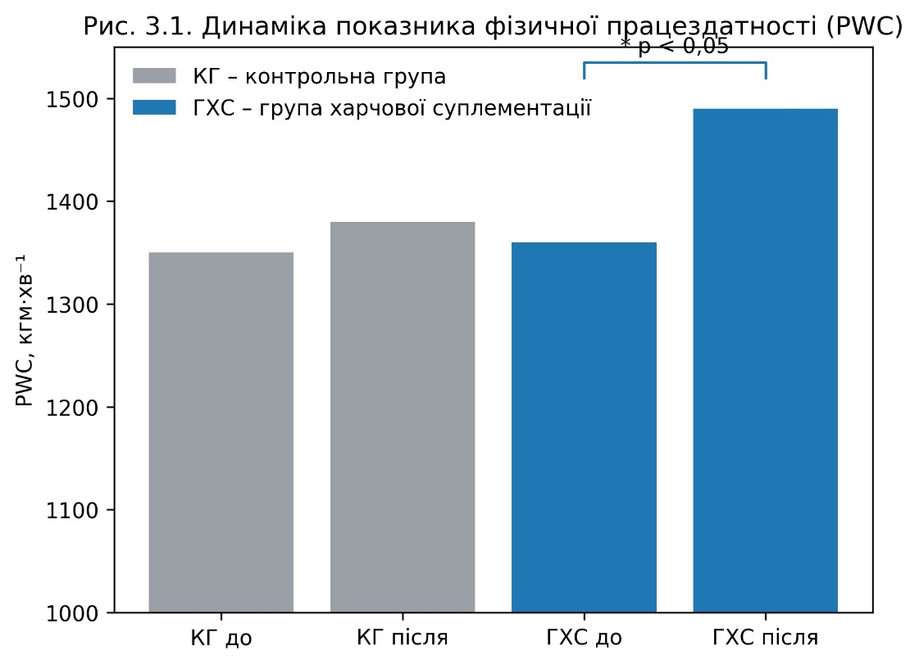
Малюнок 3.1 – Динаміка фізичної працездатності учасників дослідження

Результати проби Руф’є наведені у таблиці 3.1 і на малюнку 3.2.
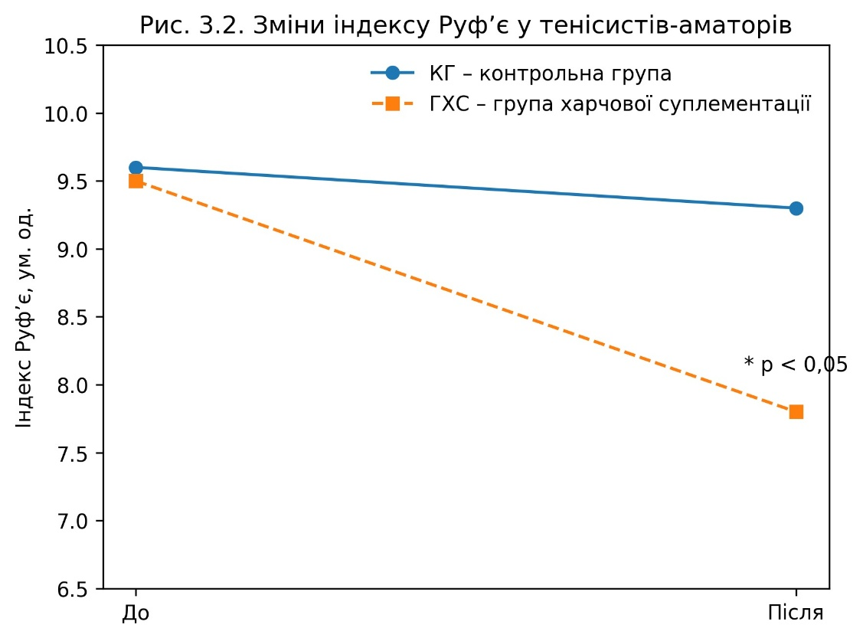
Малюнок 3.2 – Динаміка величини індексу Руф’є у учасників дослідження

У контрольній групі після завершення досліджуваного періоду відзначалося незначне зниження індексу Руф’є, яке не досягало рівня статистичної достовірності (p > 0,05) і перебувало в межах фізіологічних коливань. Це свідчить про відсутність суттєвих змін функціональних можливостей серцево-судинної системи під впливом лише звичного тренувального навантаження.
Натомість у спортсменів групи харчової суплементації після застосування бурякового соку, збагаченого нітратами, зафіксовано достовірне зниження індексу Руф’є (p < 0,05). Отримані зміни вказують на підвищення адаптаційних можливостей серцево-судинної системи та більш економну реакцію серця на стандартне фізичне навантаження.
Таким чином, дані таблиці 3.1 підтверджують, що харчова суплементація буряковим соком сприяє покращенню функціонального стану серцево-судинної системи тенісистів-аматорів, що проявляється у зниженні індексу Руф’є та переході до більш сприятливого рівня кардіоваскулярної адаптації.
У таблиці 3.1 і на рисунку 3.3 представлено динаміку часу нормалізації частоти серцевих скорочень після виконання фізичного навантаження
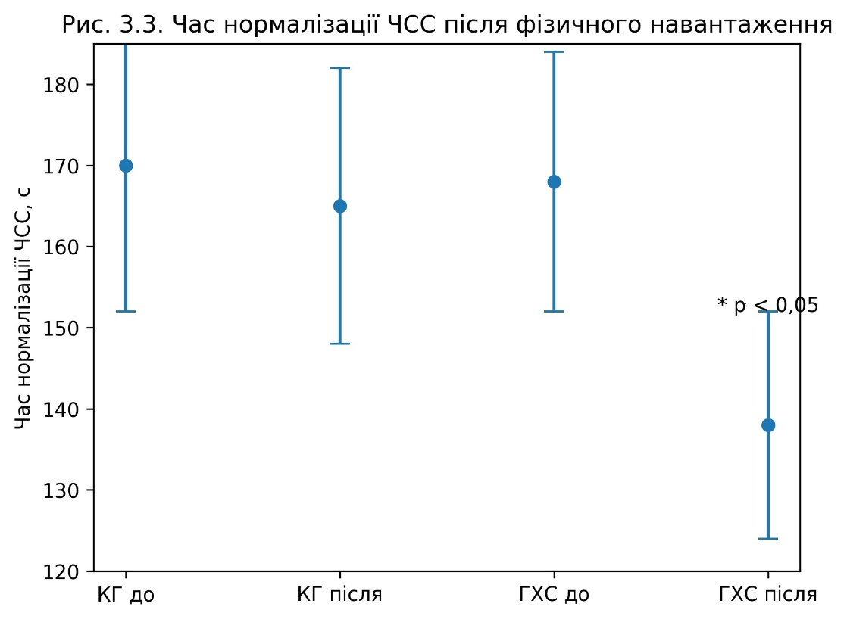
Малюнок 3.3 – Динаміка часу нормалізації ЧСС учасників дослідження

Аналіз даних, представлених у таблиці 3.1 і на малюнку 3.3, свідчить про суттєві відмінності у швидкості відновлення ЧСС після фізичного навантаження між тенісистами-аматорами контрольної групи та групи харчової суплементації. До початку періоду спостереження значення часу нормалізації ЧСС в обох групах були порівнянними та відповідали середньостатистичним показникам для чоловіків віком 20 – 30 років із задовільним рівнем кардіореспіраторної підготовленості.
У контрольній групі після завершення досліджуваного періоду відзначалося незначне скорочення часу відновлення ЧСС, яке не досягало рівня статистичної достовірності (p > 0,05) і не виходило за межі фізіологічної варіабельності. Це свідчить про відсутність виражених змін ефективності регуляторних механізмів серцевої діяльності під впливом звичного тренувального режиму.
Натомість у спортсменів групи харчової саплементації після застосування Beet It Sport Nitrate 400, зафіксовано достовірне скорочення часу нормалізації частоти серцевих скорочень після фізичного навантаження (p < 0,05). Отримані зміни вказують на підвищення ефективності вегетативної регуляції серцевого ритму та більш економне використання функціональних резервів серцево-судинної системи.
Таким чином, результати, наведені в таблиці 3.1, підтверджують, що харчова суплементація буряковим соком сприяє прискоренню відновних процесів після фізичного навантаження у тенісистів-аматорів, що є важливим чинником підвищення їх функціональної готовності в умовах повторюваних ігрових навантажень.

3.2 Динаміка показників функціонального стану серцево-судинної системи
Оцінку функціонального стану серцево-судинної системи тенісистів-аматорів здійснювали на підставі аналізу величини параметрів ЧСС, систолічного та діастолічного артеріального тиску, а також розрахункового показника подвійного добутку, що відображає рівень функціонального навантаження на міокард. Вимірювання проводили у стандартизованих умовах відповідно до рекомендацій ESC/ESH у трикратному повторі з інтервалом 2 хвилини, що забезпечувало високу надійність та відтворюваність отриманих результатів. У таблиці 3.2 наведено динаміку показників функціонального стану серцево-судинної системи тенісистів-аматорів контрольної групи (КГ) та групи харчової суплементації (ГХС) (M ± SD).
На початку дослідження показники ЧСС та артеріального тиску в обох групах не мали статистично значущих відмінностей і відповідали середньостатистичним нормативним значенням для чоловіків віком 20 – 30 років, які регулярно займаються фізичною активністю (див. табл. 3.2). Це свідчить про початкову однорідність груп за рівнем функціонального стану серцево-судинної системи.
Таблиця 3.2 - Динаміка показників функціонального стану серцево-судинної системи (M ± SD)
Параметр | КГ до | КГ після | ГХС до | ГХС після
ЧСС, уд·хв⁻¹ | 72,4 ± 5,1 | 71,6 ± 4,8 | 73,1 ± 5,4 | 68,2 ± 4,6*
САТ, мм рт. ст. | 121,8 ± 6,5 | 120,9 ± 6,1 | 122,4 ± 6,8 | 118,6 ± 5,9*
ДАТ, мм рт. ст. | 77,6 ± 4,9 | 77,1 ± 4,6 | 78,2 ± 5,1 | 75,4 ± 4,3
Подвійний добуток, ум. од. | 8820 ± 740 | 8660 ± 710 | 8950 ± 780 | 8090 ± 690*
* – p < 0,05 порівняно з вихідним рівнем.
У контрольній групі протягом періоду спостереження динаміка показників ЧСС, систолічного та діастолічного артеріального тиску мала помірний характер і не супроводжувалася статистично достовірними змінами. Розраховані значення подвійного добутку залишалися стабільними, що вказує на відсутність суттєвих зрушень у рівні кисневого запиту міокарда та функціонального навантаження на серцево-судинну систему за умов збереження звичного тренувального режиму.

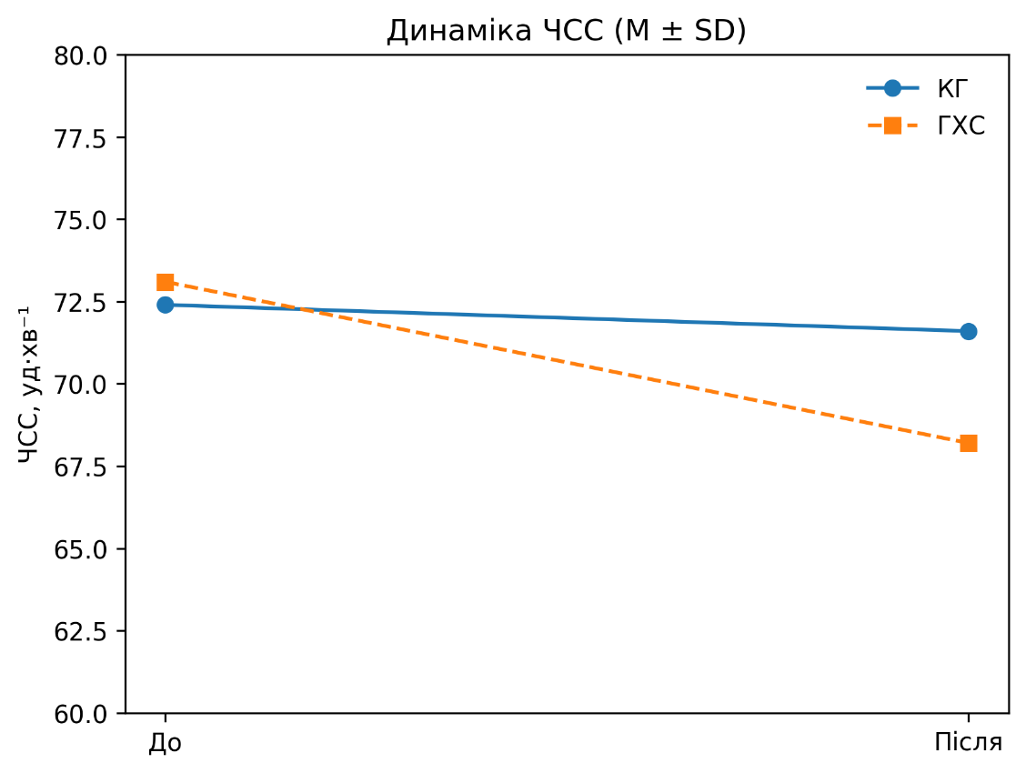
Рисунок 3.4 - Динаміка частоти серцевих скорочень (ЧСС) у КГ та ГХС до і після періоду спостереження (M ± SD).
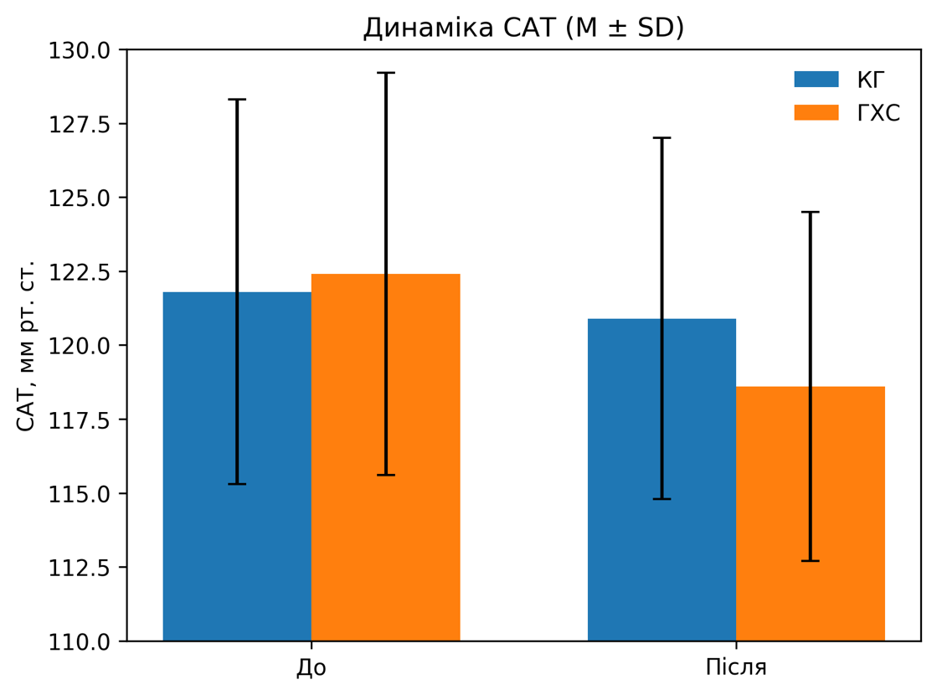
Рисунок 3.5 - Динаміка систолічного артеріального тиску (САТ) у КГ та ГХС до і після періоду спостереження (M ± SD).

Натомість у групі харчової саплементації після завершення періоду прийому харчової добавки, було зафіксовано сприятливі зміни показників функціонального стану серцево-судинної системи. Зокрема, спостерігалася тенденція до зниження ЧСС у стані спокою та більш економної реакції серцево-судинної системи на фізичні вправи. Показники систолічного та діастолічного АТ залишалися в межах фізіологічної норми, водночас відзначалася їх більша стабільність при повторних вимірюваннях.
Особливу інформативність у контексті оцінки функціонального навантаження на серце мав показник подвійного добутку. У тенісистів групи ГХС після втручання спостерігалося його зниження або тенденція до зменшення, що свідчить про зниження кисневого запиту міокарда при виконанні стандартних фізичних вправ. Такі зміни вказують на формування більш економного режиму роботи серця та підвищення ефективності серцево-судинної адаптації.
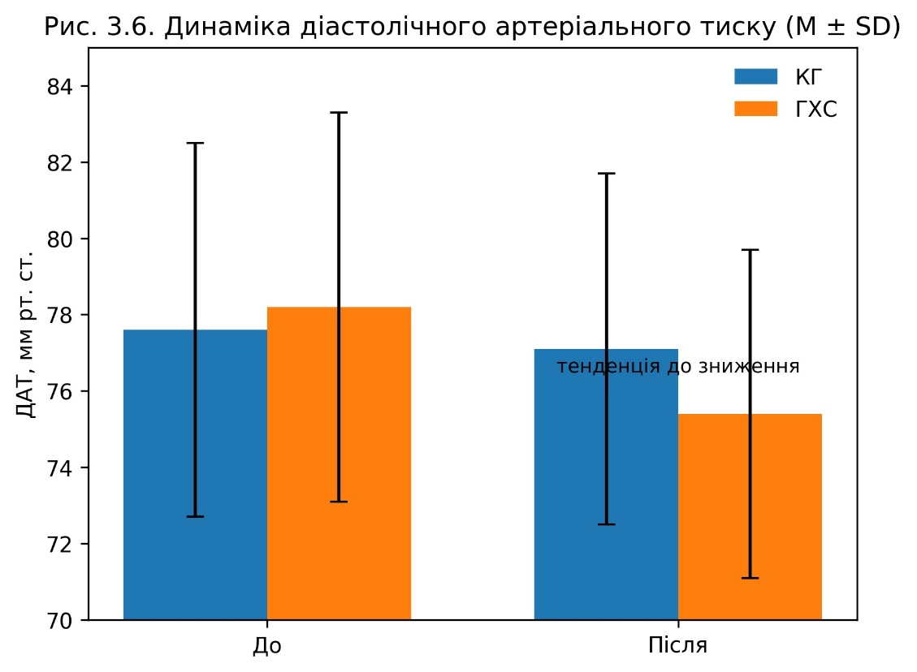
Малюнок 3.6 - Динаміка діастолічного артеріального тиску (САТ) у КГ та ГХС до і після періоду спостереження (M ± SD).

Отримані результати дозволяють припустити, що позитивні зрушення функціонального стану серцево-судинної системи у спортсменів групи харчової суплементації можуть бути зумовлені підвищенням біодоступності оксиду азоту, що сприяє зменшенню периферичного судинного опору, оптимізації гемодинаміки та зниженню навантаження на міокард. Це має особливе значення для тенісистів-аматорів, ігрова діяльність яких характеризується інтервальним режимом навантажень і потребує швидкої перебудови серцево-судинної відповіді та ефективного відновлення.
Таким чином, аналіз показників ЧСС, артеріального тиску та подвійного добутку свідчить, що харчова суплементація буряковим соком, багатим на нітрати, сприяє покращенню функціонального стану серцево-судинної системи тенісистів-аматорів і формуванню більш економного типу серцевої діяльності в умовах фізичного навантаження.

3.3 Порівняльний аналіз результатів експериментальної та контрольної груп
Порівняльний аналіз результатів експериментальної (група харчової саплементації, ГХС) та контрольної груп (КГ) засвідчив наявність принципових відмінностей у динаміці показників фізичної працездатності та функціонального стану серцево-судинної системи тенісистів-аматорів. Виявлені зміни мають системний характер і свідчать про більш виражені адаптаційні зрушення в організмі спортсменів, які отримували харчову суплементацію буряковим соком.
Аналіз показника фізичної працездатності (PWC) показав, що в контрольній групі його приріст після завершення періоду спостереження становив близько 2,2 %, що не виходило за межі очікуваних тренувальних адаптацій. Натомість у групі харчової саплементації зростання PWC було значно більш вираженим і досягало 9,6 % від вихідного рівня, що свідчить про підвищення толерантності до фізичних вправ та ефективності енергозабезпечення м’язової діяльності.
Подібна тенденція спостерігалася і при оцінці функціонального стану серцево-судинної системи за результатами проби Руф’є. У контрольній групі зниження індексу Руф’є становило лише 3,1 %, тоді як у групі харчової суплементації цей показник зменшився приблизно на 17,9 %, що відповідає переходу до більш сприятливого рівня кардіоваскулярної адаптації. Це свідчить про більш адекватну реакцію серцево-судинної системи на фізичне навантаження в умовах харчової саплементації.
Особливо показовими виявилися відмінності у швидкості відновлення ЧСС після мязової роботи. У групі КГ скорочення часу нормалізації ЧСС становило близько 2,9 %, що відображає стабільність регуляторних механізмів без суттєвого прогресу. У групі ГХС, натомість, час відновлення ЧСС зменшився приблизно на 17,9 %, що свідчить про значне підвищення ефективності вегетативної регуляції та прискорення відновних процесів.
Порівняльний аналіз показників функціонального стану серцево-судинної системи у стані спокою також виявив переваги експериментальної групи. Зокрема, у ГХС відзначалося зниження ЧСС у середньому на 6,7 %, тоді як у контрольній групі цей показник практично не змінювався (зменшення близько 1,1 %). Систолічний артеріальний тиск у групі харчової суплементації зменшився приблизно на 3,1 %, тоді як у контрольній групі зміни були мінімальними (0,7 %). Діастолічний артеріальний тиск характеризувався лише тенденцією до зниження в обох групах і не мав достовірних міжгрупових відмінностей.
Інтегральним показником, що найбільш наочно відображає відмінності між групами, став подвійний добуток (ЧСС × САТ). У контрольній групі його зниження становило близько 1,8 %, тоді як у групі харчової суплементації — 9,6 %, що свідчить про суттєве зменшення кисневого запиту міокарда та формування більш економного режиму роботи серця.
Таким чином, порівняльний аналіз результатів експериментальної та контрольної груп показав, що харчова саплементація добавкою Beet It Sport Nitrate 400 у тенісистів-аматорів забезпечує більш виражене покращення показників фізичної працездатності, прискорення відновлення після фізичного навантаження та економізацію серцево-судинної відповіді. При цьому виявлені ефекти мають функціональний, а не терапевтичний характер і реалізуються переважно через підвищення ефективності регуляторних і адаптаційних механізмів серцево-судинної системи.

3.4 Обговорення отриманих результатів з позицій NO-залежних механізмів
Отримані в ході дослідження результати свідчать, що харчова саплементація добавкою Beet It Sport Nitrate 400 у тенісистів-аматорів призводить до виражених функціональних зрушень у системі регуляції фізичної працездатності та серцево-судинної адаптації. Характер і спрямованість виявлених змін дозволяють інтерпретувати їх з позицій активації нітратно–нітрит–NO шляху, який розглядається як альтернативний, незалежний від ендотеліальної NO-синтази механізм утворення оксиду азоту.
Відомо, що у фізично активних осіб молодого віку класичний eNOS-залежний шлях синтезу NO зазвичай функціонує на достатньому рівні, що пояснює відсутність виражених антигіпертензивних ефектів харчових нітратів у нормотензивних осіб. У цьому контексті особливої ваги набуває не зниження абсолютних значень АТ, а економізація серцево-судинної відповіді на фізичне навантаження, що чітко простежується в отриманих результатах.
Зростання показника фізичної працездатності у групі ГХС на тлі відсутності суттєвих змін у групі КГ може бути пов’язане з NO-опосередкованим покращенням периферичної гемодинаміки та м’язової перфузії. Оксид азоту, утворений у процесі відновлення нітратів і нітритів, сприяє вазодилатації резистивних судин, зменшенню ПСО та більш ефективному розподілу кровотоку в працюючих м’язах. Це, у свою чергу, знижує метаболічну “вартість” виконання стандартного фізичного навантаження і створює передумови для підвищення толерантності до м’язової роботи.
Покращення результатів проби Руф’є та прискорення нормалізації ЧСС після навантаження у тенісистів групи харчової саплементації свідчать про підвищення ефективності автономної регуляції серцевої діяльності. NO-залежні механізми здатні модулювати активність автономної нервової системи, зокрема шляхом зменшення симпатичного впливу та відносного посилення парасимпатичних регуляторних ефектів у фазі відновлення. Саме це може пояснювати більш швидке відновлення ЧСС та зниження індексу Руф’є без істотних змін максимальних гемодинамічних показників.
Особливо показовими з точки зору NO-залежних механізмів є зміни інтегрального показника — подвійного добутку. Зменшення добутку ЧСС і систолічного артеріального тиску в групі харчової саплементації свідчить про зниження кисневого запиту міокарда при виконанні фізичного навантаження, що є класичною ознакою формування більш економного режиму роботи серця. Такий ефект не може бути пояснений виключно тренувальною адаптацією, оскільки в контрольній групі аналогічних змін не зафіксовано.
Відсутність достовірних змін діастолічного АТ та помірний характер змін систолічного АТ узгоджуються з сучасними уявленнями про селективність дії харчових нітратів у нормотензивних осіб. У цьому випадку NO реалізує свій ефект переважно на рівні мікроциркуляторного русла та регуляції судинного тонусу під час фізичного навантаження, не порушуючи механізмів підтримання системного АТ в межах фізіологічної норми.
З огляду на специфіку тенісу як інтервального виду спорту, де чергуються короткочасні інтенсивні зусилля та обмежені періоди відновлення, NO-залежні ефекти харчових нітратів набувають особливої функціональної значущості. Підвищення ефективності відновлення та економізація серцево-судинної відповіді можуть забезпечувати стабільність ігрової працездатності без надмірного залучення функціональних резервів організму.
Таким чином, обговорення отриманих результатів з позицій NO-залежних механізмів дозволяє розглядати харчову саплементацію буряковим соком не як засіб корекції артеріального тиску у здорових молодих осіб, а як ергогенний та адаптогенний чинник, що оптимізує серцево-судинну відповідь на фізичне навантаження та прискорює відновні процеси. Саме така інтерпретація є найбільш адекватною отриманим даним і відповідає сучасним фізіологічним уявленням про роль оксиду азоту в регуляції фізичної працездатності.

ВИСНОВКИ
1. Аналіз сучасних наукових джерел засвідчив, що харчові нітрати рослинного походження, зокрема у вигляді бурякового соку, розглядаються в сучасній спортивній фізіології не лише як потенційні антигіпертензивні чинники, а насамперед як ергогенні засоби, здатні впливати на ефективність серцево-судинної та м’язової адаптації до фізичних навантажень. Показано, що NO-залежні механізми реалізації дії харчових нітратів мають особливе значення в умовах інтервальної м’язової діяльності, характерної для ігрових видів спорту, зокрема тенісу, де критичними є швидкість відновлення та економізація серцево-судинної відповіді.
2. Нами встановлено, що застосування харчової суплементації харчовою добавкою добавкою Beet It Sport Nitrate 400 на основі концентрованого бурякового соку у тенісистів-аматорів чоловічої статі віком 20 – 30 років сприяє достовірному підвищенню фізичної працездатності. Зростання показника PWC у групі харчової суплементації становило близько 9,6 %, що істотно перевищувало аналогічні зміни в контрольній групі та свідчило про підвищення толерантності до фізичного навантаження.
3. Оцінка функціонального стану серцево-судинної системи за пробою Руф’є показала, що у спортсменів, які отримували буряковий сік у складі добавки Beet It Sport Nitrate 400, відбулося достовірне зниження індексу Руф’є (приблизно на 17,9 %), тоді як у контрольній групі зміни мали недостовірний характер. Це свідчить про покращення адаптаційних можливостей серцево-судинної системи та більш адекватну її реакцію на фізичне навантаження в умовах харчової суплементації.
4. Встановлено, що швидкість відновлення частоти серцевих скорочень після фізичного навантаження у тенісистів групи харчової саплементації зростала істотно більше, ніж у контрольній групі. Скорочення часу нормалізації ЧСС у ГХС свідчить про підвищення ефективності вегетативної регуляції серцевого ритму та прискорення відновних процесів.
5. Аналіз показників артеріального тиску у стані спокою показав, що у нормотензивних тенісистів-аматорів харчова суплементація добавкою Beet It Sport Nitrate 400 не призводила до клінічно значущих змін діастолічного тиску та супроводжувалася помірним зниженням систолічного артеріального тиску (близько 3,1 %), що не виходило за межі фізіологічної норми та свідчило про стабільність центральної гемодинаміки.
6. Інтегральний показник функціонального навантаження на міокард — подвійний добуток (ЧСС × САТ) — у групі харчової саплементації зменшився приблизно на 9,6 %, тоді як у контрольній групі його зміни не перевищували 1,8 %. Це вказує на зниження кисневого запиту міокарда та формування більш економного режиму роботи серця в умовах застосування харчових нітратів.
7. Порівняльний аналіз результатів експериментальної та контрольної груп дозволив встановити, що позитивні зміни фізичної працездатності та функціонального стану серцево-судинної системи у тенісистів-аматорів мають виражений функціональний характер і реалізуються переважно через оптимізацію регуляторних і відновних механізмів, а не через зміну базових гемодинамічних показників.
8. Інтерпретація отриманих результатів з позицій NO-залежних механізмів свідчить, що харчова суплементація буряковим соком у молодих нормотензивних спортсменів доцільна не як антигіпертензивний засіб, а як ергогенний та адаптогенний чинник, що сприяє економізації серцево-судинної відповіді, підвищенню ефективності м’язової перфузії та прискоренню відновлення після фізичних навантажень.

ПРАКТИЧНІ РЕКОМЕНДАЦІЇ
1. Харчову саплементацію буряковим соком доцільно використовувати у тенісистів-аматорів чоловічої статі віком 20 – 30 років як засіб підвищення фізичної працездатності та оптимізації відновних процесів після фізичних навантажень, а не як метод корекції артеріального тиску.
2. Застосування бурякового соку рекомендується у періоди підвищеного тренувального навантаження, змагань або інтенсивних ігрових сесій, де вирішальне значення має швидкість відновлення та економізація серцево-судинної відповіді.
3. Оцінку ефективності харчової суплементації доцільно здійснювати за показниками фізичної працездатності (PWC), швидкості відновлення частоти серцевих скорочень, індексу Руф’є та інтегрального показника подвійного добутку, що дозволяє комплексно оцінити функціональний стан серцево-судинної системи.
3. При застосуванні бурякового соку рекомендується дотримуватися курсового, а не постійного режиму прийому, з урахуванням індивідуальних особливостей спортсменів та характеру тренувального процесу.
4. Використання харчових нітратів доцільно поєднувати з раціонально побудованим тренувальним режимом та контролем функціонального стану серцево-судинної системи відповідно до сучасних рекомендацій спортивної медицини.

СПИСОК ВИКОРИСТАНИХ ДЖЕРЕЛ
1. Weakley J, Schoenfeld BJ, Ljungberg J, Halson SL, Phillips SM. Physiological Responses and Adaptations to Lower Load Resistance Training: Implications for Health and Performance. Sports Med Open. 2023 May 12;9(1):28. doi: 10.1186/s40798-023-00578-4.
2. Clemente FM, Scanlan AT, Ramirez-Campillo R, Martinho D, Thapa RK, Chamari K, Silva RM, Moran J, Sarmento H, Xu Q, Afonso J. The Correlations Between Training Load Parameters and Physical Performance Adaptations in Team Sports: A Systematic Review and Meta-analysis. Sports Med Open. 2025 Dec 11;11(1):156. doi: 10.1186/s40798-025-00952-4.
3. Vynohradov VE, Pastukhova VA, Lukyantseva HV, Buka GYu, Fedoniuk LYa, Chervatiuk AM. Maintaining competitive activity in elite sports with acute plantar fasciitis. Pol Merkur Lek, 2023; LI3: 288-93. DOI: 10.36740/Merkur202303118.
4. О.М. Бакуновський, Г.В. Лук’янцева, С.С. Малюга, Л.Т. Котляренко. Зміни центральної гемодинаміки у період раннього відновлення після різних режимів фізичного навантаження. Фізіологічний журнал, 2021;67(6):13-20.
5. Baiget E, Fernández-Fernández J, Iglesias X, Rodríguez FA (2015) Tennis Play Intensity Distribution and Relation with Aerobic Fitness in Competitive Players. PLoS ONE 10(6): e0131304. doi:10.1371/journal.pone.0131304
6. Cádiz Gallardo MP, Pradas de la Fuente F, Moreno-Azze A and Carrasco Páez L (2023) Physiological demands of racket sports: a systematic review. Front. Psychol. 14:1149295. doi: 10.3389/fpsyg.2023.1149295.
7. Düking P, Holmberg HC, Kunz P, Leppich R, Sperlich B. Intra-individual physiological response of recreational runners to different training mesocycles: a randomized cross-over study. Eur J Appl Physiol. 2020 Dec;120(12):2705-2713. doi: 10.1007/s00421-020-04477-4.
8. Nuuttila OP, Nummela A, Kyröläinen H, Laukkanen J, Häkkinen K. Physiological, Perceptual, and Performance Responses to the 2-Week Block of High- versus Low-Intensity Endurance Training. Med Sci Sports Exerc. 2022 May 1;54(5):851-860. doi: 10.1249/MSS.0000000000002861.
9. Domínguez R, Cuenca E, Maté-Muñoz JL, García-Fernández P, Serra-Paya N, Estevan MC, Herreros PV, Garnacho-Castaño MV. Effects of Beetroot Juice Supplementation on Cardiorespiratory Endurance in Athletes. A Systematic Review. Nutrients. 2017 Jan 6;9(1):43. doi: 10.3390/nu9010043.
10. Jones AM, Thompson C, Wylie LJ, Vanhatalo A. Dietary Nitrate and Physical Performance. Annu Rev Nutr. 2018 Aug 21;38:303-328. doi: 10.1146/annurev-nutr-082117-051622.
11. Bonilla Ocampo DA, Paipilla AF, Marín E, Vargas-Molina S, Petro JL, Pérez-Idárraga A. Dietary Nitrate from Beetroot Juice for Hypertension: A Systematic Review. Biomolecules. 2018 Nov 2;8(4):134. doi: 10.3390/biom8040134.
12. Murphy MJ, Rushing BR, Sumner SJ, Hackney AC. Dietary Supplements for Athletic Performance in Women: Beta-Alanine, Caffeine, and Nitrate. Int J Sport Nutr Exerc Metab. 2022 Feb 23;32(4):311-323. doi: 10.1123/ijsnem.2021-0176.
13. Guazzi M, Bandera F, Ozemek C, Systrom D, Arena R. Cardiopulmonary Exercise Testing: What Is its Value? J Am Coll Cardiol. 2017 Sep 26;70(13):1618-1636. doi: 10.1016/j.jacc.2017.08.012.
14. Glaab T, Schmidt O, Fritsch J. Spiroergometrie kompakt – Physiologie, Durchführung und Auswertung [Guidance to the Interpretation of Cardiopulmonary Exercise Testing]. Pneumologie. 2020 Feb;74(2):88-102. German. doi: 10.1055/a-1069-0611.
15. Glaab T, Schmidt O, Fritsch J. Spiroergometrie kompakt – Physiologie, Durchführung und Auswertung [Guidance to the Interpretation of Cardiopulmonary Exercise Testing]. Pneumologie. 2020 Feb;74(2):88-102. German. doi: 10.1055/a-1069-0611.
16. Лук’янцева ГВ, Бакуновський ОМ, Пастухова В.А., Дроздовська С. Б., Бабак С. В., Ільїн ВМ, Малюга СС. Вплив стато-динамічних вправ на параметри серцево-судинної системи при заняттях силовим фітнесом Вісник Черкаського університету. 2024;2:59-68. DOI: 10.31651/2076-5835-2018-1-2024-2-59-68
17. Ansdell P, Thomas K, Hicks KM, Hunter SK, Howatson G, Goodall S. Physiological sex differences affect the integrative response to exercise: acute and chronic implications. Exp Physiol. 2020 Dec;105(12):2007-2021. doi: 10.1113/EP088548.
18. Корман Ш.-А.С., Лук’янцева Г. В. Вікові зміни макро-і мікроциркуляції крові під впливом дозованого фізичного навантаження залежно від ступеня тренованості організму. Вісник Черкаського університету. 2024;1:63-71. DOI: 10.31651/2076-5835-2018-1-2024-1-63-71.
19. Travers G, Kippelen P, Trangmar SJ, González-Alonso J. Physiological Function during Exercise and Environmental Stress in Humans-An Integrative View of Body Systems and Homeostasis. Cells. 2022 Jan 24;11(3):383. doi: 10.3390/cells11030383.
20. Dominelli PB, Wiggins CC, Roy TK, Secomb TW, Curry TB, Joyner MJ. The Oxygen Cascade During Exercise in Health and Disease. Mayo Clin Proc. 2021 Apr;96(4):1017-1032. doi: 10.1016/j.mayocp.2020.06.063.
21. Філіппов М.М., Ільїн В.М., Портниченко В.І., Лук’янцева Г.В. Системні зміни в організмі спортсменів, які впливають на масоперенесення респіраторних газів при м’язовій діяльності в горах. Вісник проблем біології і медицини, 2019. - Випуск 2. - Том 2(151). – с. 64-72.
22. Burtscher M. Exercise limitations by the oxygen delivery and utilization systems in aging and disease: coordinated adaptation and deadaptation of the lung-heart muscle axis - a mini-review. Gerontology. 2013;59(4):289-96. doi: 10.1159/000343990.
23. Lizogub V. S., Rozova K. V., Bakunovskyi O. M., Oliinyk T. M., Dubynska S. M. Adaptive changes of the circulatory system in strength sports athletes. Bulletin of problems biology and medicine. 2023;3(170):56-64. DOI:10.29254/2077-4214-2023-3-170-56-64
24. Hellsten Y, Gliemann L. Peripheral limitations for performance: Muscle capillarization. Scand J Med Sci Sports. 2024 Jan;34(1):e14442. doi: 10.1111/sms.14442.
25. Li J, Liu G, Zhang D, Zhang K, Cao C. Physiological Mechanisms Driving Microcirculatory Enhancement: the Impact of Physical Activity. Rev Cardiovasc Med. 2025 Feb 19;26(2):25302. doi: 10.31083/RCM25302.
26. Корман Ш.-А., Лук’янцева Г.В. Ультраструктурні механізми адаптації кисеньтранспортної системи до м’язової роботи. Вісник проблем біології та медицини. 2025;2(176):177-185. DOI 10.29254/2077-4214-2025-2-177-185.
27. De Ciuceis C, Rizzoni D, Palatini P. Microcirculation and Physical Exercise In Hypertension. Hypertension. 2023 Apr;80(4):730-739. doi: 10.1161/HYPERTENSIONAHA.122.19465.
28. Kellmann M, Bertollo M, Bosquet L, Brink M, Coutts AJ, Duffield R et al. Recovery and Performance in Sport: Consensus Statement. Int J Sports Physiol Perform. 2018 Feb 1;13(2):240-245. doi: 10.1123/ijspp.2017-0759.
29. Symons IK, Bruce L, Main LC. Impact of Overtraining on Cognitive Function in Endurance Athletes: A Systematic Review. Sports Med Open. 2023 Aug 8;9(1):69. doi: 10.1186/s40798-023-00614-3.
30. Rivera-Brown AM, Frontera WR. Principles of exercise physiology: responses to acute exercise and long-term adaptations to training. PM R. 2012 Nov;4(11):797-804. doi: 10.1016/j.pmrj.2012.10.007.
31. Гуніна ЛМ, Бєленічев ІФ, Розова КВ, Атаман ЮО, Войтенко ВЛ, Безугла ВВ. Фізіол. журн., 2022;68(5):67-78.
32. Lorenz DS, Reiman MP, Lehecka BJ, Naylor A. What performance characteristics determine elite versus nonelite athletes in the same sport? Sports Health. 2013 Nov;5(6):542-7. doi: 10.1177/1941738113479763.
33. Aslam S, Habyarimana JD, Bin SY. Neuromuscular adaptations to resistance training in elite versus recreational athletes. Front Physiol. 2025 Jun 9;16:1598149. doi: 10.3389/fphys.2025.1598149.
34. Sierra-Casas A, Rodríguez-Marroyo JA, Castillo D, Gutiérrez-Arroyo J, Rodríguez-Fernández A. From load monitoring to training decisions: a practical approach using drop jump metrics in semi-professional soccer. BMC Sports Sci Med Rehabil. 2025 Oct 17;17(1):301. doi: 10.1186/s13102-025-01356-3.
35. Hollenberg NK. Organ systems dependent on nitric oxide and the potential for nitric oxide-targeted therapies in related diseases. J Clin Hypertens (Greenwich). 2006 Dec;8(12 Suppl 4):63-73. doi: 10.1111/j.1524-6175.2006.06042.x.
36. Лукьянцева Г.В., Сергеев И.Ю., Пастухова В.А., Гунина Л.М. Динамика сократительной активности изолированного кольцевого препарата аорты крыс под влиянием амилина. // 35 Український морфологічний альманах. - Том 11, № 1. - 2013. - С. 77-78.
37. Lundberg JO, Weitzberg E. Nitric oxide signaling in health and disease. Cell. 2022 Aug 4;185(16):2853-2878. doi: 10.1016/j.cell.2022.06.010.
38. https://www.nobelprize.org/prizes/medicine/1998/press-release/?utm_source=chatgpt.com.
39. Razavi HM, Hamilton JA, Feng Q. Modulation of apoptosis by nitric oxide: implications in myocardial ischemia and heart failure. Pharmacol Ther. 2005 May;106(2):147-62. doi: 10.1016/j.pharmthera.2004.11.006.
40. Jin RC, Loscalzo J. Vascular Nitric Oxide: Formation and Function. J Blood Med. 2010 Aug 1;2010(1):147-162. doi: 10.2147/JBM.S7000.
41. Andrabi SM, Sharma NS, Karan A, Shahriar SMS, Cordon B, Ma B, Xie J. Nitric Oxide: Physiological Functions, Delivery, and Biomedical Applications. Adv Sci (Weinh). 2023 Oct;10(30):e2303259. doi: 10.1002/advs.202303259.
42. НВ Кузьмінова, ВО Романова, ВК Сєркова, ГВ Лук’янцева, НЮ Осовська, ІІ Князькова, АО Гаврилюк, ТВ Марчак. Порівняльна оцінка ефективності додаткової ендотеліопротекторної терапії у хворих на ішемічну хворобу серця. Світ медицини та біології, 2019. - №4(70). – с. 107-112.
43. Mori M, Gotoh T. Regulation of nitric oxide production by arginine metabolic enzymes. Biochem Biophys Res Commun. 2000 Sep 7;275(3):715-9. doi: 10.1006/bbrc.2000.3169.
44. Geller DA, Billiar TR. Molecular biology of nitric oxide synthases. Cancer Metastasis Rev. 1998 Mar;17(1):7-23. doi: 10.1023/a:1005940202801.
45. Umar S, van der Laarse A. Nitric oxide and nitric oxide synthase isoforms in the normal, hypertrophic, and failing heart. Mol Cell Biochem. 2010 Jan;333(1-2):191-201. doi: 10.1007/s11010-009-0219-x.
46. Förstermann U, Sessa WC. Nitric oxide synthases: regulation and function. Eur Heart J. 2012 Apr;33(7):829-37, 837a-837d. doi: 10.1093/eurheartj/ehr304.
47. Dong J, Li D, Kang L, Luo C, Wang J. Insights into human eNOS, nNOS and iNOS structures and medicinal indications from statistical analyses of their interactions with bound compounds. Biophys Rep. 2023 Jun 30;9(3):159-175. doi: 10.52601/bpr.2023.210045.
48. Farahani A, Farahani A, Kashfi K, Ghasemi A. Inducible nitric oxide synthase (iNOS): More than an inducible enzyme? Rethinking the classification of NOS isoforms. Pharmacol Res. 2025 Jun;216:107781. doi: 10.1016/j.phrs.2025.107781.
49. Zhang QJ, McMillin SL, Tanner JM, Palionyte M, Abel ED, Symons JD. Endothelial nitric oxide synthase phosphorylation in treadmill-running mice: role of vascular signalling kinases. J Physiol. 2009 Aug 1;587(Pt 15):3911-20. doi: 10.1113/jphysiol.2009.172916.
50. Fisslthaler B, Dimmeler S, Hermann C, Busse R, Fleming I. Phosphorylation and activation of the endothelial nitric oxide synthase by fluid shear stress. Acta Physiol Scand. 2000 Jan;168(1):81-8. doi: 10.1046/j.1365-201x.2000.00627.x.
51. Villadangos L, Serrador JM. Subcellular Localization Guides eNOS Function. International Journal of Molecular Sciences. 2024; 25(24):13402. https://doi.org/10.3390/ijms252413402
52. Balke JE, Zhang L, Percival JM. Neuronal nitric oxide synthase (nNOS) splice variant function: Insights into nitric oxide signaling from skeletal muscle. Nitric Oxide. 2019 Jan 1;82:35-47. doi: 10.1016/j.niox.2018.11.004.
53. Silvagno F, Xia H, Bredt DS. Neuronal nitric-oxide synthase-mu, an alternatively spliced isoform expressed in differentiated skeletal muscle. J Biol Chem. 1996 May 10;271(19):11204-8. doi: 10.1074/jbc.271.19.11204.
54. McConell GK, Bradley SJ, Stephens TJ, Canny BJ, Kingwell BA, Lee-Young RS. Skeletal muscle nNOS mu protein content is increased by exercise training in humans. Am J Physiol Regul Integr Comp Physiol. 2007 Aug;293(2):R821-8. doi: 10.1152/ajpregu.00796.2006.
55. Gantner BN, LaFond KM, Bonini MG. Nitric oxide in cellular adaptation and disease. Redox Biol. 2020 Jul;34:101550. doi: 10.1016/j.redox.2020.101550.
56. Percival JM. Perspective: Spectrin-Like Repeats in Dystrophin Have Unique Binding Preferences for Syntrophin Adaptors That Explain the Mystery of How nNOSμ Localizes to the Sarcolemma. Front Physiol. 2018 Oct 8;9:1369. doi: 10.3389/fphys.2018.01369.
57. Brenman JE, Chao DS, Xia H, Aldape K, Bredt DS. Nitric oxide synthase complexed with dystrophin and absent from skeletal muscle sarcolemma in Duchenne muscular dystrophy. Cell. 1995 Sep 8;82(5):743-52. doi: 10.1016/0092-8674(95)90471-9.
58. Thomas GD, Shaul PW, Yuhanna IS, Froehner SC, Adams ME. Vasomodulation by skeletal muscle-derived nitric oxide requires alpha-syntrophin-mediated sarcolemmal localization of neuronal Nitric oxide synthase. Circ Res. 2003 Mar 21;92(5):554-60. doi: 10.1161/01.RES.0000061570.83105.52.
59. Finanger Hedderick EL, Simmers JL, Soleimani A, Andres-Mateos E, Marx R, Files DC, King L, Crawford TO, Corse AM, Cohn RD. Loss of sarcolemmal nNOS is common in acquired and inherited neuromuscular disorders. Neurology. 2011 Mar 15;76(11):960-7. doi: 10.1212/WNL.0b013e31821043c8.
60. De Palma C, Morisi F, Pambianco S, Assi E, Touvier T, Russo S, Perrotta C, Romanello V, Carnio S, Cappello V, Pellegrino P, Moscheni C, Bassi MT, Sandri M, Cervia D, Clementi E. Deficient nitric oxide signalling impairs skeletal muscle growth and performance: involvement of mitochondrial dysregulation. Skelet Muscle. 2014 Dec 12;4(1):22. doi: 10.1186/s13395-014-0022-6.
61. Kumar R, Coggan AR, Ferreira LF. Nitric oxide and skeletal muscle contractile function. Nitric Oxide. 2022 May 1;122-123:54-61. doi: 10.1016/j.niox.2022.04.001.
62. Dombernowsky NW, Ölmestig JNE, Witting N, Kruuse C. Role of neuronal nitric oxide synthase (nNOS) in Duchenne and Becker muscular dystrophies - Still a possible treatment modality? Neuromuscul Disord. 2018 Nov;28(11):914-926. doi: 10.1016/j.nmd.2018.09.001.
63. Sun QA, Grimmett ZW, Hess DT, Perez LG, Qian Z, Chaube R, Venetos NM, Plummer BN, Laurita KR, Premont RT, Stamler JS. Physiological role for S-nitrosylation of RyR1 in skeletal muscle function and development. Biochem Biophys Res Commun. 2024 Sep 3;723:150163. doi: 10.1016/j.bbrc.2024.150163.
64. Hudlicka O, Brown MD. Adaptation of skeletal muscle microvasculature to increased or decreased blood flow: role of shear stress, nitric oxide and vascular endothelial growth factor. J Vasc Res. 2009;46(5):504-12. doi: 10.1159/000226127.
65. Lira VA, Brown DL, Lira AK, Kavazis AN, Soltow QA, Zeanah EH, Criswell DS. Nitric oxide and AMPK cooperatively regulate PGC-1 in skeletal muscle cells. J Physiol. 2010 Sep 15;588(Pt 18):3551-66. doi: 10.1113/jphysiol.2010.194035.
66. Tengan CH, Rodrigues GS, Godinho RO. Nitric oxide in skeletal muscle: role on mitochondrial biogenesis and function. Int J Mol Sci. 2012 Dec 14;13(12):17160-84. doi: 10.3390/ijms131217160.
67. Rastaldo R, Pagliaro P, Cappello S, Penna C, Mancardi D, Westerhof N, Losano G. Nitric oxide and cardiac function. Life Sci. 2007 Aug 16;81(10):779-93. doi: 10.1016/j.lfs.2007.07.019.
68. Sterin-Borda L, Bernabeo G, Ganzinelli S, Joensen L, Borda E. Role of nitric oxide/cyclic GMP and cyclic AMP in beta3 adrenoceptor-chronotropic response. J Mol Cell Cardiol. 2006 Apr;40(4):580-8. doi: 10.1016/j.yjmcc.2006.01.017.
69. Zhang YH, Jin CZ, Jang JH, Wang Y. Molecular mechanisms of neuronal nitric oxide synthase in cardiac function and pathophysiology. J Physiol. 2014 Aug 1;592(15):3189-200. doi: 10.1113/jphysiol.2013.270306.
70. Numata G, Takimoto E. Cyclic GMP and PKG Signaling in Heart Failure. Front Pharmacol. 2022 Apr 11;13:792798. doi: 10.3389/fphar.2022.792798.
71. Inserte J, Hernando V, Ruiz-Meana M, Poncelas-Nozal M, Fernández C, Agulló L, Sartorio C, Vilardosa U, Garcia-Dorado D. Delayed phospholamban phosphorylation in post-conditioned heart favours Ca2+ normalization and contributes to protection. Cardiovasc Res. 2014 Sep 1;103(4):542-53. doi: 10.1093/cvr/cvu163.
72. Thatcher S, Khalid A, Ahmed AB, Gill R, Kia A. PDE9A Promotes Calcium-Handling Dysfunction in Right Heart Failure via cGMP-PKG Pathway Suppression: A Mechanistic and Therapeutic Review. Int J Mol Sci. 2025 Jul 1;26(13):6361. doi: 10.3390/ijms26136361.
73. Pérez-Torres I, Manzano-Pech L, Rubio-Ruíz ME, Soto ME, Guarner-Lans V. Nitrosative Stress and Its Association with Cardiometabolic Disorders. Molecules. 2020 May 31;25(11):2555. doi: 10.3390/molecules25112555.
74. Ferdinandy P, Danial H, Ambrus I, Rothery RA, Schulz R. Peroxynitrite is a major contributor to cytokine-induced myocardial contractile failure. Circ Res. 2000 Aug 4;87(3):241-7. doi: 10.1161/01.res.87.3.241.
75. Ferdinandy P, Schulz R. Nitric oxide, superoxide, and peroxynitrite in myocardial ischaemia-reperfusion injury and preconditioning. Br J Pharmacol. 2003 Feb;138(4):532-43. doi: 10.1038/sj.bjp.0705080.
76. Ali M, Ahmed M, Ahmed S, Ali SI, Perveen S, Mumtaz M, Haider SM, Nazim U. Fluconazole and its interaction with metal (II) complexes: SEM, Spectroscopic and antifungal studies. Pak J Pharm Sci. 2017 Jan;30(1):187-194.
77. Albar R, Mahdi M, Alkeraithe F, Almufarriji KN. Epstein-Barr virus associated with high-grade B-cell lymphoma in nude severe combined immunodeficiency. BMJ Case Rep. 2019 May 30;12(5):e227715. doi: 10.1136/bcr-2018-227715.
78. Kuzkaya N, Weissmann N, Harrison DG, Dikalov S. Interactions of peroxynitrite, tetrahydrobiopterin, ascorbic acid, and thiols: implications for uncoupling endothelial nitric-oxide synthase. J Biol Chem. 2003 Jun 20;278(25):22546-54. doi: 10.1074/jbc.M302227200.
79. Karbach S, Wenzel P, Waisman A, Munzel T, Daiber A. eNOS uncoupling in cardiovascular diseases--the role of oxidative stress and inflammation. Curr Pharm Des. 2014;20(22):3579-94. doi: 10.2174/13816128113196660748.
80. Janaszak-Jasiecka A, Płoska A, Wierońska JM, Dobrucki LW, Kalinowski L. Endothelial dysfunction due to eNOS uncoupling: molecular mechanisms as potential therapeutic targets. Cell Mol Biol Lett. 2023 Mar 9;28(1):21. doi: 10.1186/s11658-023-00423-2.
81. Rodriguez-Miguelez P, Lima-Cabello E, Martínez-Flórez S, Almar M, Cuevas MJ, González-Gallego J. Hypoxia-inducible factor-1 modulates the expression of vascular endothelial growth factor and endothelial nitric oxide synthase induced by eccentric exercise. J Appl Physiol (1985). 2015 Apr 15;118(8):1075-83. doi: 10.1152/japplphysiol.00780.2014.
82. Lavier J, Beaumann M, Menétrey S, Bouzourène K, Rosenblatt-Velin N, Pialoux V, Mazzolai L, Peyter AC, Pellegrin M, Millet GP. High-intensity exercise in hypoxia improves endothelial function via increased nitric oxide bioavailability in C57BL/6 mice. Acta Physiol (Oxf). 2021 Oct;233(2):e13700. doi: 10.1111/apha.13700.
83. Gao J, Pan X, Li G, Chatterjee E, Xiao J. Physical Exercise Protects Against Endothelial Dysfunction in Cardiovascular and Metabolic Diseases. J Cardiovasc Transl Res. 2022 Jun;15(3):604-620. doi: 10.1007/s12265-021-10171-3.
84. Janaszak-Jasiecka A, Płoska A, Wierońska JM, Dobrucki LW, Kalinowski L. Endothelial dysfunction due to eNOS uncoupling: molecular mechanisms as potential therapeutic targets. Cell Mol Biol Lett. 2023 Mar 9;28(1):21. doi: 10.1186/s11658-023-00423-2.
85. Donato AJ, Machin DR, Lesniewski LA. Mechanisms of Dysfunction in the Aging Vasculature and Role in Age-Related Disease. Circ Res. 2018 Sep 14;123(7):825-848. doi: 10.1161/CIRCRESAHA.118.312563.
86. Somani YB, Pawelczyk JA, De Souza MJ, Kris-Etherton PM, Proctor DN. Aging women and their endothelium: probing the relative role of estrogen on vasodilator function. Am J Physiol Heart Circ Physiol. 2019 Aug 1;317(2):H395-H404. doi: 10.1152/ajpheart.00430.2018.
86. Gonzalez AM, Townsend JR, Pinzone AG, Hoffman JR. Supplementation with Nitric Oxide Precursors for Strength Performance: A Review of the Current Literature. Nutrients. 2023 Jan 28;15(3):660. doi: 10.3390/nu15030660.
87. d'Unienville NMA, Blake HT, Coates AM, Hill AM, Nelson MJ, Buckley JD. Effect of food sources of nitrate, polyphenols, L-arginine and L-citrulline on endurance exercise performance: a systematic review and meta-analysis of randomised controlled trials. J Int Soc Sports Nutr. 2021 Dec 29;18(1):76. doi: 10.1186/s12970-021-00472-y.
88. Najjar RS, Mu S, Feresin RG. Blueberry Polyphenols Increase Nitric Oxide and Attenuate Angiotensin II-Induced Oxidative Stress and Inflammatory Signaling in Human Aortic Endothelial Cells. Antioxidants (Basel). 2022 Mar 23;11(4):616.
89. Varadharaj S, Kelly OJ, Khayat RN, Kumar PS, Ahmed N, Zweier JL. Role of Dietary Antioxidants in the Preservation of Vascular Function and the Modulation of Health and Disease. Front Cardiovasc Med. 2017 Nov 1;4:64.
90. Brkić D, Bošnir J, Bevardi M, Bošković AG, Miloš S, Lasić D, Krivohlavek A, Racz A, Ćuić AM, Trstenjak NU. NITRATE IN LEAFY GREEN VEGETABLES AND ESTIMATED INTAKE. Afr J Tradit Complement Altern Med. 2017 Mar 1;14(3):31-41. doi: 10.21010/ajtcam.v14i3.4.
91. Luetic S, Knezovic Z, Jurcic K, Majic Z, Tripkovic K, Sutlovic D. Leafy Vegetable Nitrite and Nitrate Content: Potential Health Effects. Foods. 2023 Apr 15;12(8):1655. doi: 10.3390/foods12081655.
92. Ma L, Hu L, Feng X, Wang S. Nitrate and Nitrite in Health and Disease. Aging Dis. 2018 Oct 1;9(5):938-945. doi: 10.14336/AD.2017.1207.
93. Qu XM, Wu ZF, Pang BX, Jin LY, Qin LZ, Wang SL. From Nitrate to Nitric Oxide: The Role of Salivary Glands and Oral Bacteria. J Dent Res. 2016 Dec;95(13):1452-1456. doi: 10.1177/0022034516673019.
94. Zweier JL, Li H, Samouilov A, Liu X. Mechanisms of nitrite reduction to nitric oxide in the heart and vessel wall. Nitric Oxide. 2010 Feb 15;22(2):83-90.
95. Cantu-Medellin N, Kelley EE. Xanthine oxidoreductase-catalyzed reduction of nitrite to nitric oxide: insights regarding where, when and how. Nitric Oxide. 2013 Nov 1;34:19-26. doi: 10.1016/j.niox.2013.02.081.
96. Totzeck M, Hendgen-Cotta UB, Luedike P, Berenbrink M, Klare JP, Steinhoff HJ, Semmler D, Shiva S, Williams D, Kipar A, Gladwin MT, Schrader J, Kelm M, Cossins AR, Rassaf T. Nitrite regulates hypoxic vasodilation via myoglobin-dependent nitric oxide generation. Circulation. 2012 Jul 17;126(3):325-34.
97. Kapil V, Khambata RS, Jones DA, Rathod K, Primus C, Massimo G, Fukuto JM, Ahluwalia A. The Noncanonical Pathway for In Vivo Nitric Oxide Generation: The Nitrate-Nitrite-Nitric Oxide Pathway. Pharmacol Rev. 2020 Jul;72(3):692-766.
98. Bryan NS, Tribble G, Angelov N. Oral Microbiome and Nitric Oxide: the Missing Link in the Management of Blood Pressure. Curr Hypertens Rep. 2017 Apr;19(4):33. doi: 10.1007/s11906-017-0725-2.
99. Koch CD, Gladwin MT, Freeman BA, Lundberg JO, Weitzberg E, Morris A. Enterosalivary nitrate metabolism and the microbiome: Intersection of microbial metabolism, nitric oxide and diet in cardiac and pulmonary vascular health. Free Radic Biol Med. 2017 Apr;105:48-67. doi: 10.1016/j.freeradbiomed.2016.12.015.
100. Lara J, Ashor AW, Oggioni C, Ahluwalia A, Mathers JC, Siervo M. Effects of inorganic nitrate and beetroot supplementation on endothelial function: a systematic review and meta-analysis. Eur J Nutr. 2016 Mar;55(2):451-459.
101. Benjamim CJR, Porto AA, Valenti VE, Sobrinho ACDS, Garner DM, Gualano B, Bueno Júnior CR. Nitrate Derived From Beetroot Juice Lowers Blood Pressure in Patients With Arterial Hypertension: A Systematic Review and Meta-Analysis. Front Nutr. 2022 Mar 15;9:823039. doi: 10.3389/fnut.2022.823039.
102. Hobbs DA, George TW, Lovegrove JA. The effects of dietary nitrate on blood pressure and endothelial function: a review of human intervention studies. Nutr Res Rev. 2013 Dec;26(2):210-22. doi: 10.1017/S0954422413000188.
103. Delgado Spicuzza J, Gosalia J, Studinski M, Armando C, Alipour E, Kim-Shapiro D, Flanagan M, Somani Y, Proctor D. The acute effects of dietary nitrate supplementation on postmenopausal endothelial resistance to ischemia reperfusion injury: a randomized, placebo-controlled, double blind, crossover clinical trial. Can J Physiol Pharmacol. 2024 Nov 1;102(11):634-647. doi: 10.1139/cjpp-2024-0061.
104. Fejes R, Séneca J, Pjevac P, Lutnik M, Weisshaar S, Pilat N, Steiner R, Wagner KH, Woodman RJ, Bondonno CP, Hodgson JM, Berry D, Wolzt M, Neubauer O. Increased Nitrate Intake From Beetroot Juice Over 4 Weeks Changes the Composition of the Oral, But Not the Intestinal Microbiome. Mol Nutr Food Res. 2025 Oct;69(20):e70156. doi: 10.1002/mnfr.70156.
105. Baião DDS, Silva DVTD, Paschoalin VMF. Beetroot, a Remarkable Vegetable: Its Nitrate and Phytochemical Contents Can be Adjusted in Novel Formulations to Benefit Health and Support Cardiovascular Disease Therapies. Antioxidants (Basel). 2020 Oct 8;9(10):960. doi: 10.3390/antiox9100960.
106. Gallardo EJ, Coggan AR. What's in Your Beet Juice? Nitrate and Nitrite Content of Beet Juice Products Marketed to Athletes. Int J Sport Nutr Exerc Metab. 2019 Jul 1;29(4):345–349. doi: 10.1123/ijsnem.2018-0223.
107. Reis A, Rocha BS, Laranjinha J, de Freitas V. Dietary (poly)phenols as modulators of the biophysical properties in endothelial cell membranes: its impact on nitric oxide bioavailability in hypertension. FEBS Lett. 2024 Sep;598(17):2190-2210.
108. Koh PO. Ferulic acid modulates nitric oxide synthase expression in focal cerebral ischemia. Lab Anim Res. 2012 Dec;28(4):273-8.
109. Serreli G, Le Sayec M, Thou E, Lacour C, Diotallevi C, Dhunna MA, Deiana M, Spencer JPE, Corona G. Ferulic Acid Derivatives and Avenanthramides Modulate Endothelial Function through Maintenance of Nitric Oxide Balance in HUVEC Cells. Nutrients. 2021 Jun 12;13(6):2026. doi: 10.3390/nu13062026.
110. Sobhy ES, Abdo E, Shaltout O, Abdalla A, Zeitoun A. Nutritional Evaluation of Beetroots (Beta vulgaris L.) and Its Potential Application in a Functional Beverage. Plants (Basel). 2020 Dec 10;9(12):1752. doi: 10.3390/plants9121752.
111. Mirmiran P, Houshialsadat Z, Gaeini Z, Bahadoran Z, Azizi F. Functional properties of beetroot (Beta vulgaris) in management of cardio-metabolic diseases. Nutr Metab (Lond). 2020 Jan 7;17:3. doi: 10.1186/s12986-019-0421-0.
112. Fateh HL, Rashid SA, Muhammad SS, Al-Jaf SH, Ali AM. Comparing effects of beetroot juice and Mediterranean diet on liver enzymes and sonographic appearance in patients with non-alcoholic fatty liver disease: a randomized control trials. Front Nutr. 2023 Aug 17;10:1181706. doi: 10.3389/fnut.2023.1181706.
113. Burleigh M, Liddle L, Muggeridge DJ, Monaghan C, Sculthorpe N, Butcher J, Henriquez F, Easton C. Dietary nitrate supplementation alters the oral microbiome but does not improve the vascular responses to an acute nitrate dose. Nitric Oxide. 2019 Aug 1;89:54-63. doi: 10.1016/j.niox.2019.04.010.
114. Yang Z, Du C, Chang Z, Yang Y, Hu L. Role of oral and gut microbiomes in enterosalivary nitrate metabolism and their effects on systemic disease. Front Cell Infect Microbiol. 2025 Jul 3;15:1612223. doi: 10.3389/fcimb.2025.1612223.
115. Siervo M, Lara J, Ogbonmwan I, Mathers JC. Inorganic nitrate and beetroot juice supplementation reduces blood pressure in adults: a systematic review and meta-analysis. J Nutr. 2013 Jun;143(6):818-26. doi: 10.3945/jn.112.170233
116. Carriker CR, Vaughan RA, VanDusseldorp TA, Johnson KE, Beltz NM, McCormick JJ, Cole NH, Gibson AL. Nitrate-Containing Beetroot Juice Reduces Oxygen Consumption During Submaximal Exercise in Low but Not High Aerobically Fit Male Runners. J Exerc Nutrition Biochem. 2016 Dec 31;20(4):27-34.
117. Eggebeen J, Kim-Shapiro DB, Haykowsky M, Morgan TM, Basu S, Brubaker P, Rejeski J, Kitzman DW. One Week of Daily Dosing With Beetroot Juice Improves Submaximal Endurance and Blood Pressure in Older Patients With Heart Failure and Preserved Ejection Fraction. JACC Heart Fail. 2016 Jun;4(6):428-37. doi: 10.1016/j.jchf.2015.12.013.
118. Wong TH, Sim A, Burns SF. The Effect of Beetroot Ingestion on High-Intensity Interval Training: A Systematic Review and Meta-Analysis. Nutrients. 2021 Oct 20;13(11):3674. doi: 10.3390/nu13113674.
119. Clements WT, Lee SR, Bloomer RJ. Nitrate ingestion: a review of the health and physical performance effects. Nutrients. 2014 Nov 18;6(11):5224-64.
120. Tian C, Jiang Q, Han M, Guo L, Huang R, Zhao L, Mao S. Effects of Beetroot Juice on Physical Performance in Professional Athletes and Healthy Individuals: An Umbrella Review. Nutrients. 2025 Jun 9;17(12):1958.
121. Sauder HM, Rout P. Beeturia. [Updated 2023 May 22]. In: StatPearls [Internet]. Treasure Island (FL): StatPearls Publishing; 2025 Jan-. Available from: https://www.ncbi.nlm.nih.gov/books/NBK537012/?utm_source=chatgpt.com
122. Watts AR, Lennard MS, Mason SL, Tucker GT, Woods HF. Beeturia and the biological fate of beetroot pigments. Pharmacogenetics. 1993 Dec;3(6):302-11. doi: 10.1097/00008571-199312000-00004.
123. Sagar PS, Elhindi J, Chau K, Harris DC, Lee V, Sud K, Wong N, Rangan GK. Randomized Trial of Nitrate-Replete Beetroot Juice on Blood Pressure in Hypertensive Adults with ADPKD. Kidney Int Rep. 2024 Jul 24;9(10):3045-3048.
124. Nikki S., Kolman А. Technical tactical skills related to performance levels in tennis: A systematic review. Journal of Sports Sciences. 2019;37(1):108–21. doi: 10.1080/02640414.2018.1483699.
125. Fernandez J, Mendez-Villanueva A, Pluim BM. Intensity of tennis match play. Br J Sports Med. 2006;40(5):387–91; discussion 91. 10.1136/bjsm.2005.023168
126. Бурлака І. В., Лукачина А. В. Фізичне виховання. Теніс: навч. посібник для здобувачів ступеня бакалавра. Київ : КПІ ім. Ігоря Сікорського, 2022. 75 с.
127. Ferrauti A, Bergeron MF, Pluim BM, Weber K. Physiological responses in tennis and running with similar oxygen uptake. Eur J Appl Physiol. 2001;85(1–2):27–33. 10.1007/s004210100425
128. Murata M, Naito T. Physiological demands in simulated tennis matches and hitting tests take account of the translational and rotational kinetic energy ratio of the ball. Front Sports Act Living. 2023 Feb 13;5:1113717. doi: 10.3389/fspor.2023.1113717.
129. Goncharenko I, Pastukhova V., Lukyantseva H. Еffectiveness of plant adaptogens in sports: bibliometric study and prospects for use. Trad Integr Med. 2024;9(4):433-41. http://doi.org/10.18502/tim.v9i4.17477.
130. Lukjantseva G. Morphogenesis bones rats against long tartrazine use and possibilities of its correction. Journal of Education, Health and Sport. 2016;6(10):520-33.
131. Lukjantseva G. Changes of biomechanical properties of the shoulder bone of white rate on the background of the deffects of the greater bone and the possibility of their pharmacological correction. Journal of Education, Health and Sport. 2017;7(6):767-777.
132. Медведєв М. О., Лук’янцева Г. В. Функціональна підтримка печінки, жовчного міхура і підшлункової залози: потенціал немедикаментозних втручань. Вісник проблем біології і медицини. 2025;3(178):76-87. DOI 10.29254/2077-4214-2025-3-178-76-87.
133. Лук’янцева Г.В., Олійник Т.М., Киричек П.В., Моторна Н.В., Луць Ю.П. Сучасний погляд на регуляторні механізми моторної функції товстої кишки. Вісник проблем біології і медицини. 2021;4(162):40-6. DOI 10.29254/2077-4214-2021-4-162-40-46.
134. Кузьмінова Н.В., Романова В.О., Сєркова В.К., Лук’янцева Г.В., Осовська Н.Ю., Князькова І.І., Гаврилюк А.О., Марчак Т.В. Порівняльна оцінка ефективності додаткової ендотеліопротекторної терапії у хворих на ішемічну хворобу серця. Світ медицини та біології, 2019;4(70):107-112. DOI: 10.26724/2079-8334-2019-4-70-107-112.
135. Луць Ю.П., Лук’янцева Г.В., Пастухова В.А., Котляренко Л.Т., Олійник Т.М. Фізіологічна характеристика панкреатичного гормону аміліну як ендогенного регуляторного чинника. Вісник проблем біології і медицини. 2021;1(159):287-291/ DOI:10.29254/2077-4214-2021-1-159-287-291.
136. https://www.beet-it.us.

